DAFTAR PUSTAKA

Afriyanti, M., Suyatna, A., & Viyanti. (2021). Design of e-modules to stimulate HOTS on static fluid materials with the STEM approach. Journal of Physics Conference Series
Agus Suprijono. (2015). Cooperative Learning. Yogyakarta: Pustaka Belajar.

Agustini, R. (2022). Penerapan blended learning tentang ikatan kimia untuk peningkatan hasil belajar siswa kelas x ipa 4 SMA Negeri 14 pekanbaru. Jurnal Pendidikan Taman Widya Humaniora, 1(3), 252-273.

Ahdan, S., Putri, A. R., & Sucipto, A. (2020). Aplikasi M-Learning sebagai Media Pembelajaran Conversation pada Homey English. SISTEMASI: Jurnal Sistem Informasi, 9(3), 493-509.

Anggara, A. B. (2020). Sistem Informasi sekolah Menggunakan Algoritma C4. 5 Untuk Mengidentifikasi Faktor Faktor Penurunan Mutu Pembelajaran Siswa SMK (Doctoral dissertation, Universitas 17 Agustus 1945 Surabaya).

Anggraini, N., Arianto, P., & Hidayanto, H. N. (2020). Pengembangan Online Application Berbasis Android dalam Pembelajaran Grammar. Widya Wacana: Jurnal Ilmiah, 15(2), 117-125.

Antika, Miska. , (2011). Rancang Bangun Aplikasi Mobile Learning Untuk Pembelajaran Provinsi di Indonesia Berbasis Android. Laporan Tugas Akhir Sarjana, Jurusan Tenik Informatika, STMIK GI MDP, Palembang.
Arafiah, R. (2014). Perancangan Sistem Informasi Berbasis Web Pada Jurusan Matematika FMIPA. Parameter: Jurnal Pendidikan Universitas Negeri Jakarta, 24(1).
Arikunto, Suharsimi, (2007). Penelitian Tindakan Kelas. Jakarta: PT Bumi Aksara. Arikunto, Suharsimi. (2002). Prosedur Penelitian: Suatu Pendekatan Praktek. Jakarta:
Rineka Cipta.
Arsyad, Azhar.(2016).Media Pembelajaran. Jakarta: Rajawali Pers.

Astuti, A., & Leonard, L. (2015). Peran kemampuan komunikasi matematika terhadap prestasi belajar matematika siswa. Formatif: Jurnal Ilmiah Pendidikan MIPA, 2(2).

Aunurrahman. (2016). Belajar dan Pembelajaran. Alfabeta.

Learning Model On Acid Base Material Class XI In Sman 8 Surabaya). UNESA Journal of Chemical Education, 4(2).

Baharuddin dan Esa (2009: 11). Teori Belajar dan Pembelajaran. Yogyakarta: Ar- ruzz Media

Bili, A. M., Mustaji, M., Bachtiar, S., & Bachri, B. (2023). Pengaruh Blended Learning Terhadap Hasil Belajar Mata Pelajaran Kimia Pada Siswa Sma Negeri 1 Waikabubak Sumba Barat-NTT. Jurnal Ilmiah Mandala Education, 9(1).

C. Laudon, Kenneth; &P. Laudon, Jane. 2012. Management Information Systems
:Managing The Digital Firm. Twelfth Edition.New Jersey, United States of America : Pearson Prentice Hall

Cahyadi, A. E. (2021). Pembangunan Aplikasi Barter Smartphone Android Menggunakan Sistem Pemeriksaan Fungsi (Doctoral dissertation, Univeristas Komputer Indonesia).

Didik Hariyanto. (2008). Pengembangan Sistem Informasi Akademik Mahasiswa Berbasis Teknologi WAP (Wireless Application Protocol) di Jurusan Pendidikan Teknik Elektro FT UNY. Jurnal Pendidikan Teknologi dan Kejuruan (Nomor 2 tahun 2008). Hlm. 143-144.

Dimyati, Mudjiono. (2006).Belajar dan Pembelajaran. Jakarta: Rineka Cipta.

Effendi, Empy dan Hartono Zhuang (2005). e-Learning Konsep dan Aplikasi. Penerbit Andi, Yogyakarta.

Ekaningrum, Y., & Lestari, E. (2014). Pengaruh Motivasi Terhadap Prestasi Belajar Di Politeknik Nsc (Studi Kasus: Mahasiswa Yang Bekerja & Yang Belum Bekerja). Jurnal Bisnis Teknologi, 1(1), 20-24.

Fajri, L. (2012). Upaya Peningkatan Kualitas Proses Dan Hasil Belajar Kimia Materi Koloid Melalui Pembelajaran Kooperatif Tipe Tgt (Teams Games Tournament) Dilengkapi Dengan Teka-Teki Silang Bagi Siswa Kelas XI Ipa 4 SMA Negeri 2 Boyolali Pada Semester Genap Tahun Ajaran 2.

Fakhri Husein M dan Wibowo A. 2002. Sistem Informasi Manajemen, edisis Revisi, UPP AMP YKPN Yogyakarta

Fathurrahman, F., & Ramadhani, I. A. (2020). Pendampingan Pembuatan Media Pembelajaran IPA Berbasis IT Menggunakan Program Lectora pada Guru MTS Kota Sorong. Jurnal Abdimasa Pengabdian Masyarakat, 3(1), 6-12.

Gunawan, R., Prastyawan, T. H., & Wahyudin, Y. (2022). Rancang Bangun Game Edukasi Perhitungan Dasar Matematika Sekolah Dasar Kelas 3, 4 Dan 5 Mengunakan Construct 2. Jurnal Interkom: Jurnal Publikasi Ilmiah Bidang Teknologi Informasi Dan Komunikasi, 17(1), 1-15.
Hamalik, O. (2005). Kurikulum dan Pembelajaran. Jakarta: Bumi Aksara. Hamalik, Oemar.(2001).Proses Belajar Mengajar. Jakarta: Bumi Aksara.
Hamzah B. Uno. (2011). Teori Motivasi dan Pengukurannya: Analisis di Bidang Pendidikan. Jakarta:Bumi aksara

Hardini, Isriani dan Dewi Puspitasari. (2012). Strategi Pembelajaran Terpadu (Teori,Konsep, & Implementasi). Yogyakarta: Familia.
Harefa, D. (2020). Peningkatan Prestasi Belajar IPA Siswa Pada Model Pembelajaran Learning Cycle Dengan Materi Energi dan Perubahannya. Trapsila: Jurnal Pendidikan Dasar, 2(1), 25-36.

Hidayatullah, R. S., Rahmatika, R., & Pauziah, U. (2022). Aplikasi Sistem Construction Service Revenue pada XYZ. REMIK: Riset dan E-Jurnal Manajemen Informatika Komputer, 6(2), 263-271.

Istiqomah, Asih. (2020). Pemanfaatan Aplikasi Quizizz Sebagai Media Pembelajaran Ditengah Pandemi Pada Siswa SMA. Jurnal Ilmiah Ilmu Terapan. Universitas Ahmad Dahlan. Volume.4 No.2 Desember 2020

Jamrah, Syaiful Bahri dan Zain, Aswan, 1996. Strategi Belajar Mengajaar. Jakarta: Rineka Cipta.

Jogiyanto. (2013). Analisis & Desain Sistem Informasi : Pendekatan tertruktur teori dan praktik aplikasi bisnis. Andi Offset.Yogyakarta.

Junaidi, A. (2023). ISTIQRA'Penerapan Model Pembelajaran CTL (Contextual Teaching And Learning) Untuk Meningkatkan Keaktifan Dan Hasil Belajar Kimia Materi Sifat Koligatif Larutan Siswa Kelas XII MIA-1 MAN 2 Parepare Tahun Pelajaran 2018/2019. Istiqra: Jurnal Pendidikan dan Pemikiran Islam, 10(2).

Kuntari, S. (2022). Meningkatan Hasil Belajar Siswa Materi Pokok Pasar Monopoli, Monopolistik Dan Oligopoly Melalui Media Gambar Dengan Model Pembelajaran Examples Non Examples Pada Mata Pelajaran Ekonomi Bisnis Kelas X Otomatisasi Dan Tata Kelola Perkantoran SMK Negeri 8 Samarinda. JURNAL RISET RUMPUN ILMU PENDIDIKAN, 1(1), 176-193.

Lestari, P. (2017). Implementasi Sistem Informasi Manajemen Sekolah Dalam Meningkatkan Mutu Layanan Pendidikan Di SMK Negeri Karangpucung Kabupaten Cilacap. Administrasi Pendidikan: Jurnal Ilmiah Mahasiswa Pascasarjana, 5(1), 61-68.

Lestari, T. (2015). Pengaruh Penggunaan Media Diorama terhadap Hasil Belajar Siswa Kelas V pada Tema Ekosistem di Sekolah Dasar. Jurnal Penelitian Pendidikan Guru Sekolah Dasar, 3(2), 114-124.

Maghfiroh. 2011. Prestasi Belajar Anak. http://etheses.uin.malang.ac.id. (diakses 17 Juni 2023)

Marhamah, M. (2022). Upaya Meningkatkan Hasil Belajar Murid Kelas V Tema 5 Sub Tema Komponen Ekosistem Melalui Model Talking Stik Pada SD Negeri 2 Unoe Kecamatan Glumpang Baro Kabupaten Pidie. Jurnal Serambi Akademica, 10(11), 1337-1345.

Mulyasa, E., 2007.Menjadi Guru Profesional.Bandung:PT.Remaja Rosdakarya.

Musaddad, Z. H. (2016). Pengaruh media belajar berbasis aplikasi android terhadap minat belajar mandiri mahasiswa pendidikan agama islam universitas islam indonesia (Doctoral dissertation, UII).

Noor, N., & Munandar, I. (2019). Pengaruh Model Pembelajaran Kooperatif (Tipe TAI dan TPS) dan Aktivitas Belajar terhadap Hasil Belajar Matematika: Eksperimen Pada Kelas X SMK Kosgoro Karawang. Jurnal Ilmu Pendidikan (JIP) STKIP Kusuma Negara, 11(1), 65-75.

Nurdianti, A. (2016). Upaya Meningkatkan Aktivitas dan Hasil Belajar Ilmu Pengetahuan Sosial Melalui Penerapan Model Kooperatif Tipe Students Teams-Achievment Divisions (Doctoral dissertation, FKIP UNPAS).

Nurditasari, I., & Ariyanti, G. (2020). Pengaruh model pembelajaran berbasis masalah terhadap prestasi belajar matematika di kelas VIII SMP Negeri 9 Madiun. JURNAL ILMIAH EDUKASI MATEMATIKA (JIEM), 6(2), 149- 168.

Nursyanti, R., Alamsyah, R. Y. R., & Perdana, S. (2019). Perancangan Aplikasi Berbasis Web Untuk Membantu Pengujian Kualitas Kain Tekstil Otomotif (Studi Kasus Pada Pt. Ateja Multi Industri). Explore: Jurnal Sistem Informasi dan Telematika (Telekomunikasi, Multimedia dan Informatika), 10(2).

Oktaviyana, A. (2023). Analisis Sistem Informasi Manajemen. Circle Archive, 1(1).

Prayogi, L. A. (2017). Penerapan Model Pembelajaran Kooperatif Tipe Group Investigation Untuk Meningkatkan Aktivitas dan Hasil Belajar IPS Kelas V SD Negeri 1 Sidokerto Kecamatan Bumiratu Nuban.

Pujiriyanto. (2012). Teknologi untuk Pengembangan Media dan Pembelajaran.
Yogyakarta: UNY Press.

Putra, Thio Pratama, (2011). Rancang Bangun Aplikasi Mobile Learning Client Server Berbasis Moodle Pada Platform Android. Laporan Tugas Akhir Sarjana, Jurusan Teknik Informatika, Universitas Islam Negeri Sultan Syarif Kasim.

Ridwan, Muhammad Habib. (2019). Pengembangan Media Pembelajaran Interaktif Berbasis Adobe Flash Untuk Meningkatkan Hasil Belajar Ipa Kelas V Di Mi Roudlotut Tholibin Kabupaten Tulungagung . Tulungagung: Pascasarjana IAIN Tulungagung.

Rifki, M. (2022). Pengaruh Disiplin Belajar Terhadap Hasil Belajar Ipa Siswa Kelas Vi Mi Negeri 1 Kecamatan Kota Sumenep Kabupaten Sumenep Tahun Pelajaran 2020/2021 (Doctoral Dissertation, Stkip Pgri Sumenep).

Rumsinah, N. I. Penerapan Metode Demontrasi untuk Meningkatkan Hasil Belajar IPA pada Materi Teori Dasar Kemagnetan di SMP Negeri 1 Krangkeng Kabupaten Indramayu. Jurnal Pendidikan Madrasah, 8(1), 27-34.

Safaat, H. Nazruddin. (2012). Pemrograman Aplikasi Mobile Smarphone Dan Tablet PC Berbasis Android. Penerbit Informatika, Bandung.

Sahliah, S. (2021). Pembelajaran Pendidikan Agama Islam (Pai) Berbasis Google Classroom. ANSIRU PAI: Pengembangan Profesi Guru Pendidikan Agama Islam, 5(1), 6-10.

Salbiah, S. (2023). Implementasi Model Pembelajaran Kooperatif Tipe NHT Untuk Meningkatkan Hasil Belajar PPKN Materi Perlindungan Dan Penegakan Hukum Pada Siswa Kelas XII IPA-1 SMAN 1 Indrapuri. Jurnal Serambi Akademica, 11(6), 640-645.

Sanjaya. (2015). Model Pengajaran dan Pembelajaran, Bandung: CV Pustaka Setia.

Sardiman. (2011).Interaksi dan Motivasi Belajar. Jakarta: Rineka Cipta.

Sari, A. Q., Sukestiyarno, Y. L., dan Agoestanto, A. (2017). Batasan Prasyarat Uji Normalitas Dan Uji Homogenitas Pada Model Regresi Linear. Unnes Journal of Mathematics, 6 (2), 168–177.

Sastrawijaya, tresna. 1998. Proses Belajar Mengajar Kimia. Jakarta : Depdikbud, Dirjendikti, Proyek Pengembangan Lembaga Pendidikan Tenaga Kependidikan

Setiawan, R. (2017). Pengembangan Sistem Informasi Tracer Study Berbasis Web Di SMK Negeri 3 Yogyakarta. Jurnal Pendidikan Teknik Elektro, 7(1).

Simaremare, J. A., & Purba, N. (2021). Metode Cooperatif Learning Tipe Jigsaw Dalam Peningkatan Motivasi Dan Hasil Belajar Bahasa Indonesia.

Siradjuddin, H. K. (2017). Prototype Implementation of E-Counseling To Support. Indonesian Journal on Information System, 2(September 2017), 48–56. Subhan, & Kurniadi, D. (2018). Pengembangan Media Pembelajaran Interaktif Pada Mata Pelajaran Komputer Dan Jaringan Dasar. JR : JURNAL RESPONSIVE Teknik Informatika, 2(1).https://doi.org/10.36352/jr.v2i1.129

Siregar, J. (2019). Penerapan Media Pembelajaran Adobe Flash Cs 6 Di Kelas X SMA Kampus Fkip UHN Pematangsiantar. Jurnal Edukasi Kultura: Jurnal Bahasa, Sastra dan Budaya, 7(1).

Situmorang, M., Sitorus, M., Hutabarat, W., & Situmorang, Z. (2015). The development of innovative chemistry learning material for. International Education Studies, 8(10), 72-85. doi:10.5539/ies.v8n10p72

Slameto. (2003). Belajar dan Faktor-faktor yang mempengaruhinya. Jakarta: Rineka Cipta

Slameto.2010.Belajar dan Faktor-faktor yang mempengaruhinya. Jakarta.Rineka Cipta

Sudjana, Nana. 2011. Penilaian Hasil dan Proses Belajar Mengajar. Bandung: Rosda Karya.

Sugiyono. (2006). Metode Penelitian Kuantitatif Kualitatif dan R&D. Bandung: Alfabeta.

Sukani, H. K., & Asran, M. (2015). Penggunaan Media Konkret dalam Pembelajaran Matematika untuk Meningkatkan Hasil Belajar Siswa di Sekolah Dasar. Jurnal Pendidikan dan Pembelajaran Khatulistiwa, 4, 1- 10.

Suteja, Budi. 2006. Konsep Sistem Informasi Berorientasi Objek. Penerbit: Informatika, Bandung.

Trianto. (2010). Model Pembelajaran Inovatif-Progresif Konsep, Landasan, dan Implementasi Pada Kurikulum Tingkat Satuan Pendidikan (KTSP).
Jakarta: Kencana

Trianto. Model-model Pembelajaran Inovatif Berorientasi Konstruktivitistik, Konsep, Landasan Teoritis-Praktis dan Implementasinya. Jakarta: Prestasi Pustaka Publisher. 2007.

Usinawati, U. (2020). Meningkatkan Prestasi Belajar Siswa Kelas Xii Ipa 1 Pada Pelajaran Kimia Materi Sel Elektrokimia SMA Negeri 1 Kayuagung Melalui Strategi Pembelajaran Konstruktivisme. Jurnal Edukasi: Kajian Ilmu Pendidikan, 6(2), 225-238.

Widiyati, D., dkk. (2020). Profil Kemampuan Literasi Sains Peserta Didik Sekolah Dasar (Studi Kasus Di Sekolah Dasar Swasta Adik Irma Kecamatan Tebet). Prosiding Seminar dan Diskusi Nasional Pendidikan Dasar 2020, E-ISSN 2549-5801, hmln. 1-6.

Wina Sanjaya. 2005. Pembelajaran dalam Implementasi Kurikulum Berbasis Kompetensi.Jakarta: Kencana Media Group.

Wulandari, T. J., Siagian, S., & Sibuea, A. M. (2019). Pengembangan media pembelajaran dengan aplikasi macromedia flash pada mata pelajaran matematika. Jurnal Teknologi Informasi & Komunikasi Dalam Pendidikan, 5(2), 195-209.

LAMPIRAN

Lampiran 1
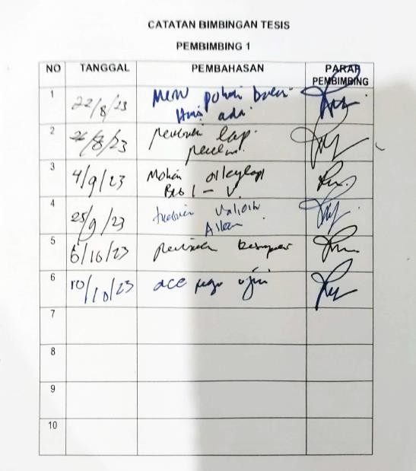

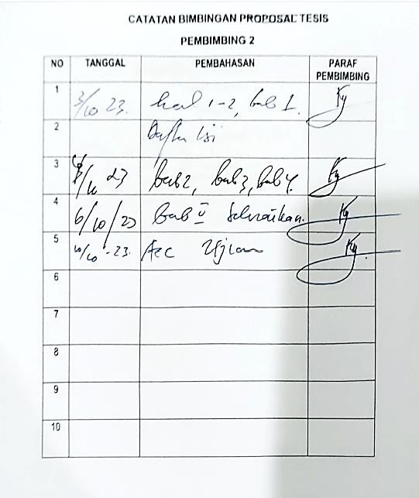

Lampiran 2
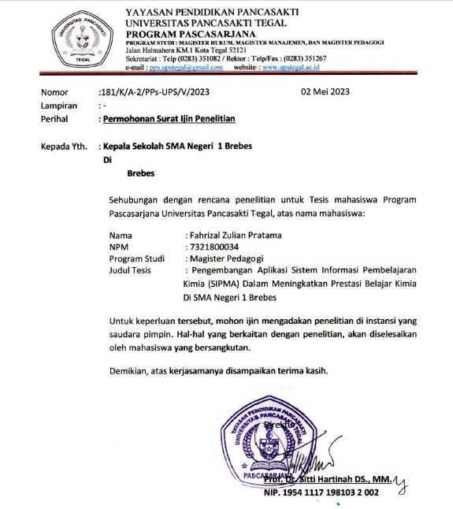

Lampiran 3
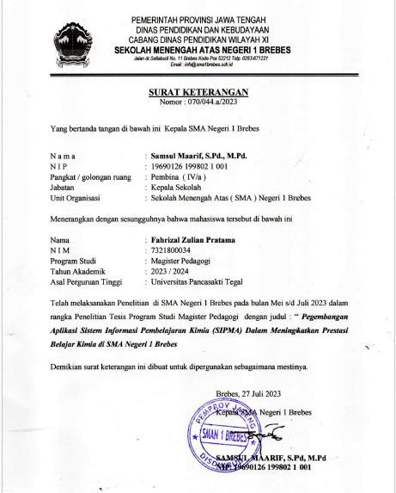

Lampiran 4

Angket Kebutuhan Pengembangan Media
Angket Kebutuhan Pengembangan Media Pembelajaran Aplikasi SIPMA Pada Materi Hidrolisis Kimia di SMA Negeri 1 Brebes

Nama Siswa :
Kelas :
Sekolah :

Pengisian angket di bawah ini tidak mempengaruhi nilai anda, isilah dengan cermat dan teliti sesuai dengan kondisi yang terjadi pada diri anda!.

Petunjuk :
- Angket kebutuhan ini diisi oleh peserta didik.
- Angket ini bertujuan sebagai analisis kebutuhan pengembangan media pembelajaran
Aplikasi SIPMA
- Isilah pertanyaan dibawah ini dengan jujur.
- Berilah tanda check list (√) pada jawaban yang anda anggap paling sesuai.

Uraian Pertanyaan :

Kebutuhan Media Pembelajaran Kimia Pada materi Hidrolisis Kimia

  - Apakah anda senang dan tertarik dengan mata pelajaran Kimia ?

  - Apakah dalam pembelajaran yang dilakukan, guru anda selalu mengaitkan materi yang diajarkan dengan kehidupan sehari-hari ?
  - Apakah menurut anda mata pelajaran Kimia termasuk pelajaran yang sulit dimengerti ?

  - Dalam menyampaikan materi Kimia. apakah guru menggunakan variasi metode pembelajaran ?

  - Metode ceramah (penjelasan) sering dilakukan guru dalam proses pembelajaran ?

  - Guru menggunakan metode pembelajaran dan media pembelajaran yang relevan ?

  - Apakah anda sering belajar dengan menggunakan hp atau laptop sebagai media pembelajaran ?
  - Pernahkah guru anda menggunakan hp atau laptop sebagai media dalam proses pembelajaran ?
  - Jika pernah seberapa sering guru anda menggunakan hp atau laptop sebagai media dalam proses pembelajaran ?
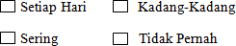

  - Apakah guru anda menggunakan aplikasi media pembelajaran interaktif dalam proses pembelajaran ?
  - Jika Pernah, aplikasi apa yang pernah dipakai oleh guru anda ?

………………………………………………………………………………………

  - Pernahkah guru anda menggunakan media pembelajaran berupa simulasi atau animasi dalam proses pembelajaran ?
  - Di era modern ini, apakah penggunaan media pembelajaran interaktif merupakan suatu kebutuhan dalam proses pembelajaran ?
  - Penggunaan media pembelajaran akan membuat belajar menjadi lebih paham dan menyenangkan (tidak membosankan) ?
  - Apakah anda memahami materi Kimia merupakan materi yang bersifat kontekstual, konseptual, dan prosedural ?

  - Apakah penjelasan guru sudah cukup bagi anda untuk memahami mata pelajaran Kimia yang diajarkan tanpa disertai gambar, video atau media pembelajaran yang mendukung proses pembelajaran ?
  - Apakah guru pernah menggunakan media dalam menjelaskan Kimia ?

  - Jika pernah, media apa yang digunakan ?

………………………………………………………………………………………

  - Jika tidak pernah, apakah menurut anda perlu menggunakan media pembelajaran interaktif dalam mata pelajaran Kimia ?
  - Apakah anda merasa kesulitan dalam materi Hidrolisis Garam ?
  - Apakah anda pernah mengetahui atau mendengar media pembelajaran berbantuan aplikasi SIPMA ?

  - Apakah anda pernah belajar mata pelajaran Kimia yang disertai kuis pembelajaran dalam proses pembelajaran ?
  - Menurut anda, apakah media pembelajaran yang dilengkapi dengan video, gambar serta animasi lebih menarik ?
  - Setujukah anda, jika dalam pembelajaran digunakan media pembelajaran interaktif dengan Aplikasi SIPMA sehingga dapat membantu penguasaan
konsep dalam mata pelajaran kimia ?

Kebutuhan untuk memperhatikan kecenderungan gaya belajar peserta didik

  - Mana yang paling anda sukai:
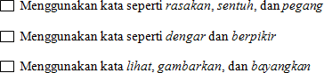

  - Tandai yang paling sesuai dengan diri anda:
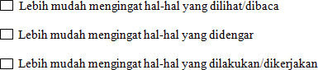

  - Dalam membaca, apakah anda:

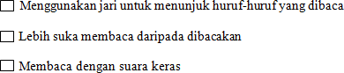

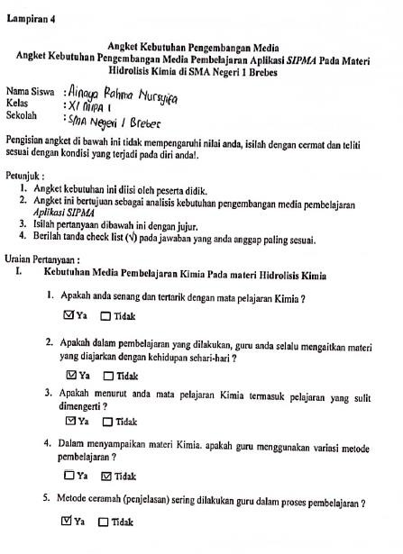

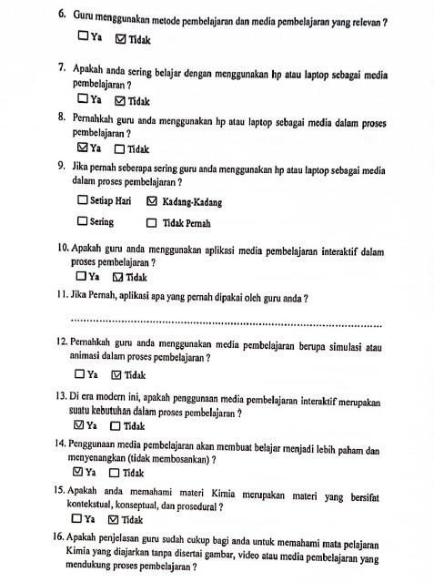

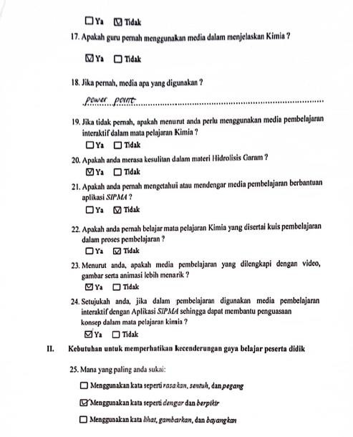

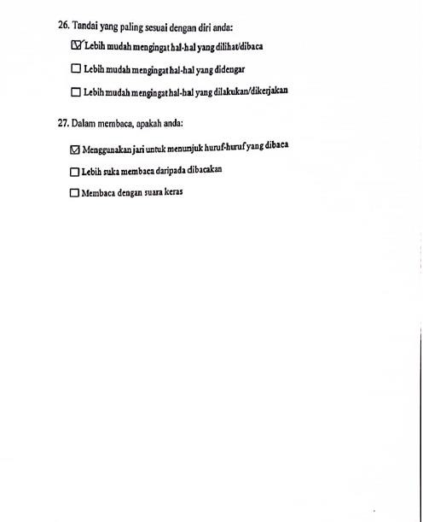

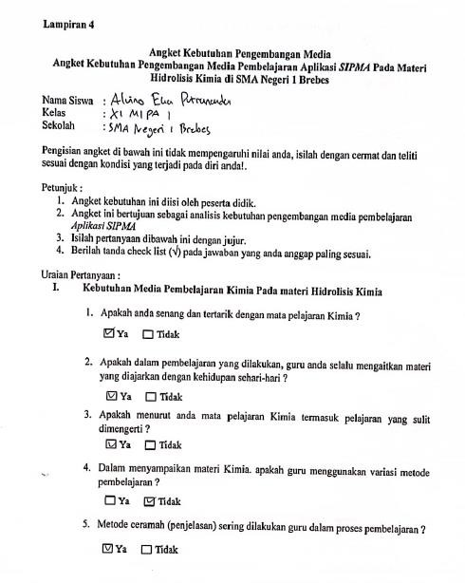

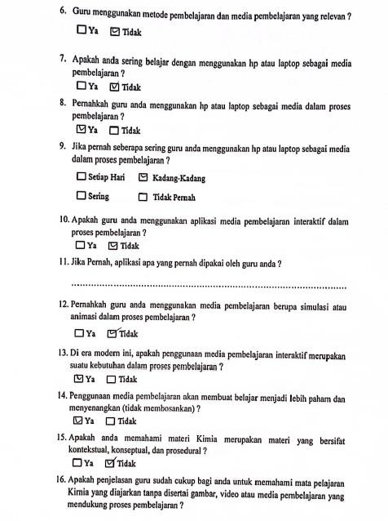

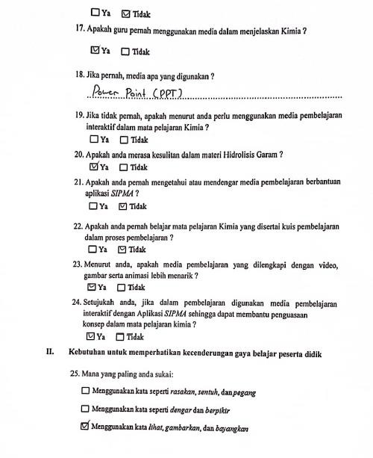

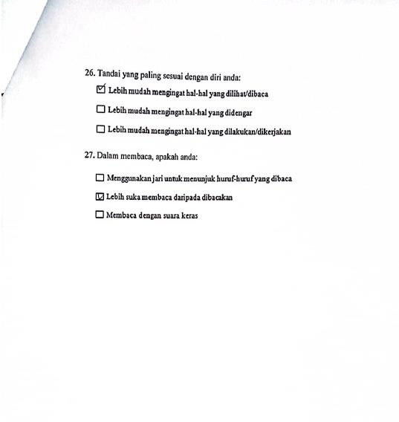

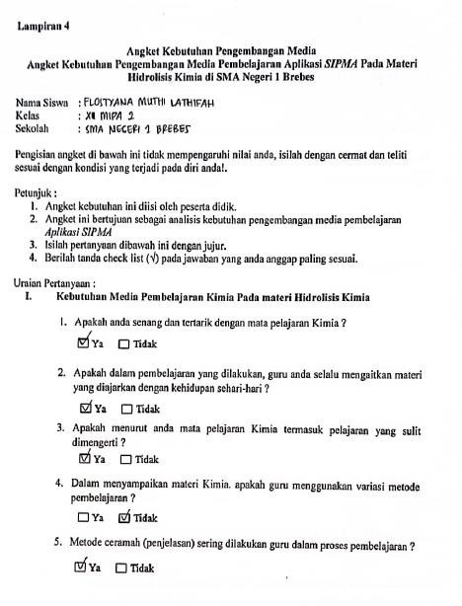

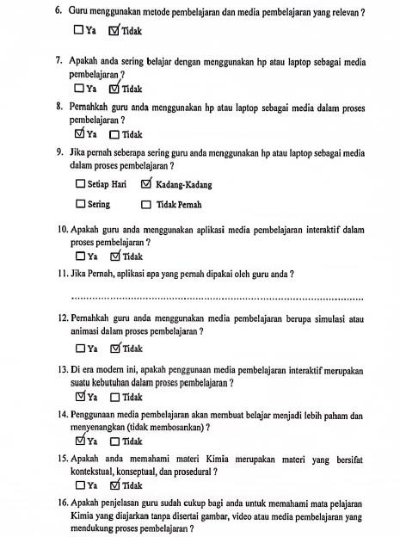

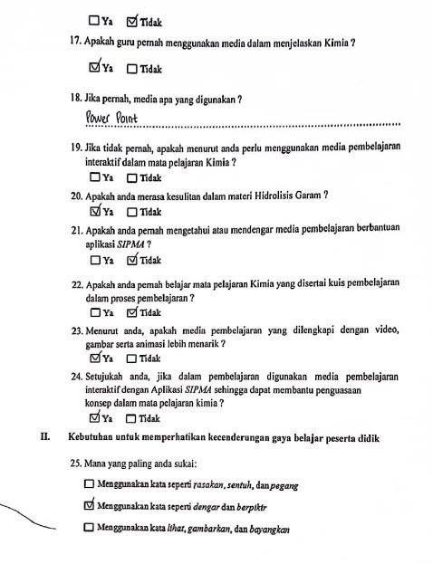

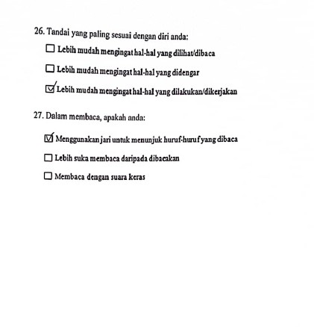

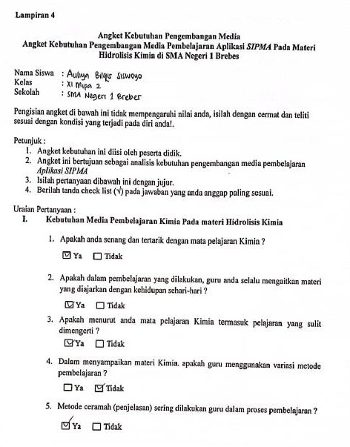

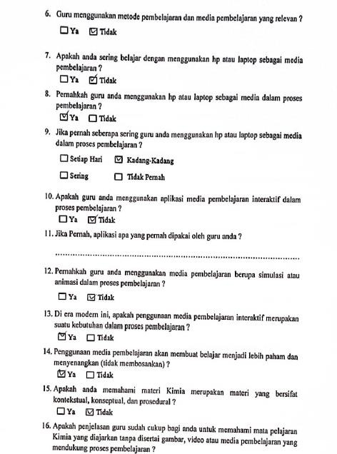

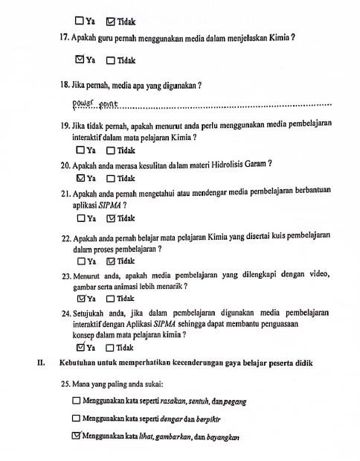

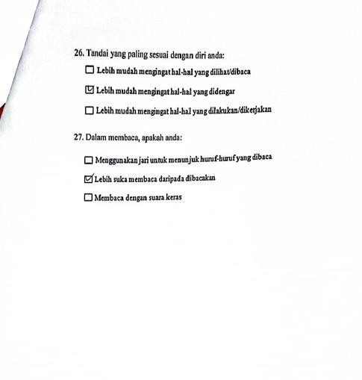

Lampiran 5

LEMBAR OBSERVASI PEMBELAJARAN
Sekolah :
Kelas :
Guru :

No | Aspek yang diamati | Ada | Tidak | Keterangan
A. | Perangkat Pembelajaran
 | 1. Kurikulum
 | 2. Silabus
 | 3. Rencana Pelaksanaan Pembelajaran(RPP)
B | Proses Pembelajaran
 | 1. Kegiatan Awal/Apersepsi
 | 2. Metode Pembelajaran
 | 3. Model Pembelajaran
 | 4. Materi Ajar
 | 5. Strategi Pembelajaran
 | 6. Pengelolaan Sumber Belajar
 | 7. Teknik Penguasaan Kelas
 | 8. Penggunaan Media Pembelajaran
 | 9. Refleksi dan Evaluasi Pembelajaran
 | 10. Menutup Pelajaran

Brebes, Mei 2023 Observer,

Fahrizal Zulian Pratama

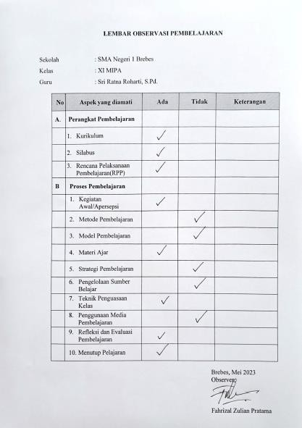

Pedoman Wawancara Penelitian

Pedoman Wawancara Lisan

Topik | Tujuan | Pertanyaan
1. Kesulitan yang di alami guru | Mengetahui kesulitan yang di alami guru saat mengajar | - Apa kesulitan yang dialami oleh guru dalam mengajarkan materi?  - Materi apa yang sulit dipahami oleh peserta didik?
2. Penggunaan media pembelajaran saat ini | Mengetahui penggunaan media pembelajaran saat ini | - Variasi model pembelajaran apakah yang pernah digunakan  - Sumber /bahan ajar yang digunakan  - Media pembelajaran apa saja yang anda gunakan dalam proses pembelajaran?  - Bagaimana efektifitas media yang digunakan  - Apakah ada pengaruh terhadap prestasi belajar
3. Kebutuhan akan media berbasis ICT | Mengetahui media pembelajaran yang dibutuhkan dalam proses pembelajaran | - Apakah anda pernah membuat atau mengembangkan media pembelajaran?  - Media seperti apakah yang anda kembangkan?  - Bagaimana tanggapan peserta didik dengan media yang telah anda

buat atau kembangkan itu?

k. Apa saja kendala atau kesulitan anda dalam membuat atau mengembangkan sebuah media pembelajaran?

TRANSKRIP WAWANCARA DENGAN GURU

Kelas : XI (Sebelas)
Sekolah : SMA Negeri 1 Brebes Semester : Genap
Mata Pelajaran : KImia
Informan : Sri Ratna Roharti, S.Pd. ( Guru Mata Pelajaran Kimia ) (G)
Topik / Tujuan : Mendapatkan informasi mengenai pembelajaran kimia, penggunaan, pemanfaatan, dan pengembangan media pembelajaran di SMA Negeri 1 Brebes.
Hari / Tanggal : 4 Mei 2023
Jam : 12.30 WIB S/d Selesai
Tempat : Ruang guru SMA Negeri 1 Brebes Pewawancara : Fahrizal Zulian Pratama (P)

P : “Selamat pagi Ibu, mohon maaf mengganggu waktunya!”
G : “Selamat pagi. Tidak apa-apa pak.”
P : “Terima kasih ibu. Langsung saja, kepentingan saya pagi ini sesuai dengan rencana yang telah disepakati, saya ingin melakukan wawancara dengan ibu mengenai media pembelajaran.”
G : “Iya. Silahkan pak.”
P : “Apa kesulitan yang dialami oleh guru dalam mengajarkan materi?”

G : “ Kesulitan guru dalam mengajar bagaiamana menerapkan metode pembelajaran yang variatif pada materi tertentu.”
P : “Materi apa yang sulit dipahami oleh peserta didik?”

G : “ Materi yang sulit dipahami peserta didik rata-rata ada dikelas XI semesetr 2 pak.”
P : “Sumber atau bahan ajar apa yang digunakan dalam pembelajaran?”

G : “LKS dan buku paket pak.”
P : “Apakah yang ibu ketahui dengan media pembelajaran?”
G : “Media pembelajaran adalah sebagai sarana untuk mempermudah anak dalam

penerimaan materi pelajaran.”
P : “Selama ibu mengajar, metode apakah yang ibu gunakan untuk menyampaikan materi atau pokok bahasan?”
G : “Kebetulan di sekolah kami karena inputnya itu terlalu rendah, artinya dimana mereka diterima ya katakanlah bahkan ada siswa yang belum bisa membaca, akhirnya saya masih menggunakan metode ceramah.”
P : “Selanjutnya apakah ibu pernah mengembangkan sebuah media pembelajaran?”
G : “Selama ini saya belum pernah mencoba mengembangkan media pembelajaran. Paling untuk membantu terkadang saya menggunakan PPT kemudian saya share materi melalui whatsap, telegram dan video yang saya ambil dari youtube”
P : “Bagaimana efektifitas media pembelajaran yang digunakan?” G : “belum efektif”
P : Apakah ada pengaruh terhadap prestasi belajar peserta didik ketika guru menggunakan media pembelajaran?
G : “biasa saja pak, kurang bepengaruh”
P : “Apa sih bu, yang membuat kendala atau hambatan bagi ibu dalam mengembangkan sebuah media pembelajaran?”
G : “Hambatannya yaitu SDM atau inputnya anak yang masuk tadi memang tergolong rendah sehingga jika digunakan metode katakanlah diskusi dan sebagainya mungkin tidak bisa. Nanti yang paling memungkinkan ya metode inquiry atau permainan itu. Ya mungkin, tapi saya belum pernah mencoba. Hehehe.”
P : “Berarti selama ini memang ibu selalu menggunakan metode konvensional?”
G : “Ceramah, diskusi, tanya jawab dan sebagainya.
P : “Oh, begitu ya bu. Kemudian nilai kimia khususnya pada materi hidrolisis selama ibu mengajar bila dibandingkan dengan nilai materi lain itu bagaimana ibu?”
G : “Nilai pada materi Hidrolisis bila dibandingkan dengan yang lain termasuk

kurang pak, bahkan pernah terjadi saat ulangan harian hanya 2 saja yang tuntas. Khususnya pada pemahaman materi menghitungnya pak. Butuh waktu khusus untuk memberikan dril latihan, tapi terkadang tidak sempat”
P : “Terima kasih ibu, atas waktu yang telah diberikan.”
G : “Iya pak, sama-sama. Nanti kalau ada yang diperlukan lagi saya Insyaallah akan siap membantu.”

167

Lampiran 6

KISI-KISI ANGKET RESPON SISWA

No | Aspek | Indikator | Jumlah Butir | Nomor Butir
1 | Media Pembelajaran | - Kemudahan Penggunaan  - Kemenarikan  - Ketepatan media pembelajaran | 3 | 1,2,3
2 | Materi | - Ketepatan isi materi  - Bahasa  - Evaluasi | 10 | 4,5,6,7,8  ,9,10,11,  12,13
3 | Manfaat | - Ketertarikan  - Motivasi belajar | 3 | 14,15,16

Lampiran 7

INSTRUMEN ANGKET RESPON SISWA PENGEMBANGAN MEDIA PEMBELAJARAN APLIKASI SIPMA

Judul Penelitian : Pengembangan Aplikasi Sistem Informasi Pembelajara Kimia (SIPMA) Dalam Meningkatkan Prestasi Belajar Kimia di SMA Negeri 1 Brebes
Sasaran Program : Siswa kelas XI SMA Negeri 1 Brebes Penyusun : Fahrizal Zulian Pratama
Tahun Pelajaran : 2022/2023
Kompetensi Dasar : 3.11 Menganalisis garam-garam yang mengalami Hidrolisis dan menghitung pH laruatan garam.

Petunjuk :
- Angket ini dimaksudkan untuk mengetahui pendapat dan penilaian anda sebagai siswa tentang media pembelajaran berbasis Android yang sedang dibuat.
- Pilihlah salah satu jawaban yang diangap paling sesuai dengan memberi tanda cek (√) pada kolom jawaban yang telah disediakan.
Keterangan:
SK : Sangat Kurang B : Baik
K : Kurang SB : Sangat Baik
- Jawaban terhadap angket tidak akan mempengaruhi nilai atau hal yang lain yang dapat merugikan anda.
- Mohon diberi tanda check list (√) pada kolom skala penilaian sesuai pendapat anda.
- Sebelum melakukan penilaian, isilah identitas Anda secara lengkap terlebih dahulu.

Nama : ...............................
No. absen : ................................
Kelas : ................................

No | Pernyataan | Respon
 |  | SK | K | B | SB
Media Pembelajaran
1 | Kemudahan penggunaan media pembelajaran aplikasi  SIPMA melalui handphone atau laptop
2 | Tampilan yang dimiliki aplikasi SIPMA
3 | Hubungan bahan ajar aplikasi SIPMA dengan

 | pembelajaran
Materi
4 | Kesesuaian materi yang disediakan dalam aplikasi  SIPMA dengan tujuan pembelajaran
5 | Kesesuaian isi media dengan materi pembelajaran
6 | Kemudahan bahasa yang digunakan di dalam media
7 | Permasalahan yang disajikan berkaitan dengan  kehidupan sehari-hari
8 | Media aplikasi SIPMA memfasilitasi untuk melakukan aktivitas saintifik (menemukan masalah, mencari  informasi menyelesaikan masalah dll)
9 | Penyajian materi pada aplikasi SIPMA sangat membantu  dalam menguatkan pemahaman konsep
10 | Media aplikasi SIPMA membantu menyelesaikan  persoalan yang muncul dalam pembelajaran kimia
11 | Kemenarikan gambar, alur materi dalam aplikasi SIPMA
12 | Ketersediaan latihan soal atau evaluasi dalam aplikasi  SIPMA
13 | Kesesuaian soal latihan atau evaluasi dengan tujuan pembelajaran
Manfaat
14 | Aplikasi SIPMA dapat membuat saya lebih termotivasi untuk belajar
15 | Aplikasi SIPMA dapat membuat saya lebih tertarik untuk mempelajari kimia
16 | Kemampuan untuk meningkatkan pemahaman konsep  setelah menggunakan aplikasi SIPMA

Komentar dan saran:
....................................................................................................................................
....................................................................................................................................

Brebes, ......................
Siswa kelas XI MIPA

...................................

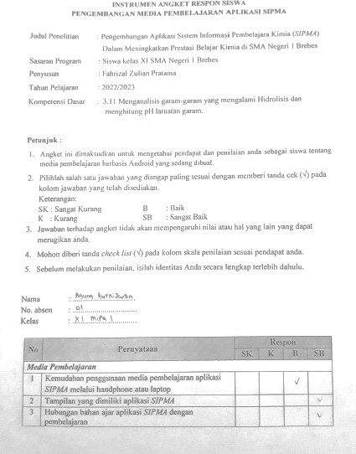

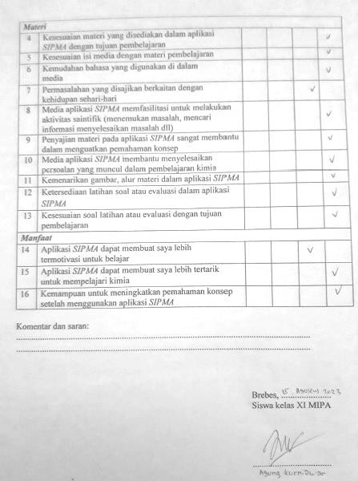

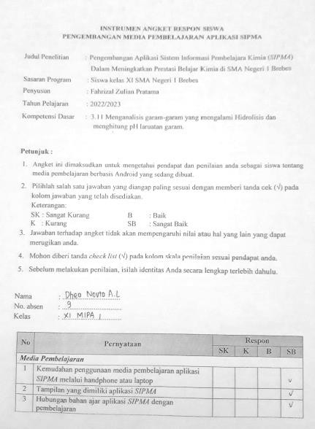

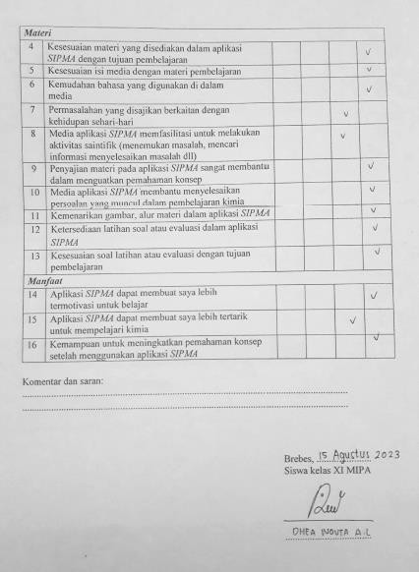

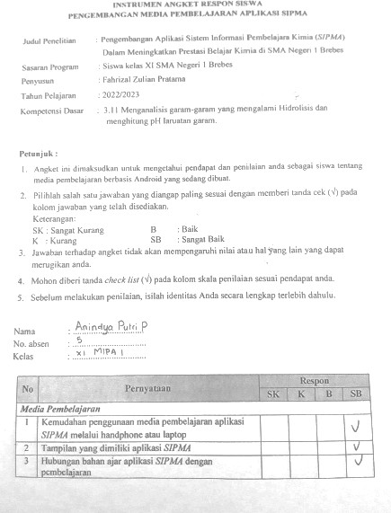

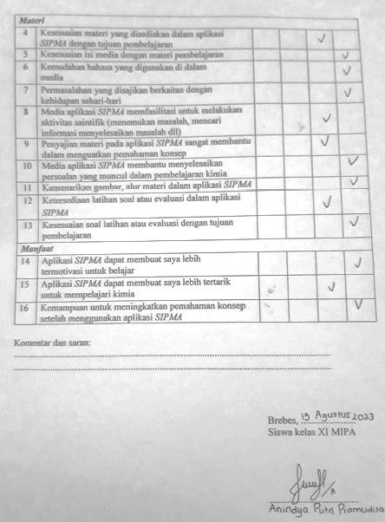

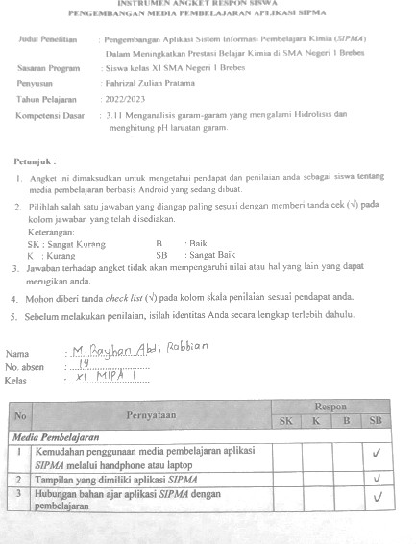

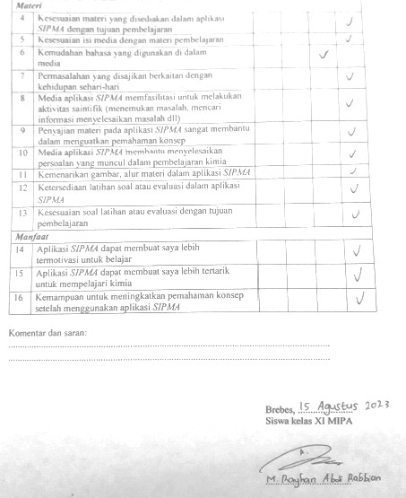

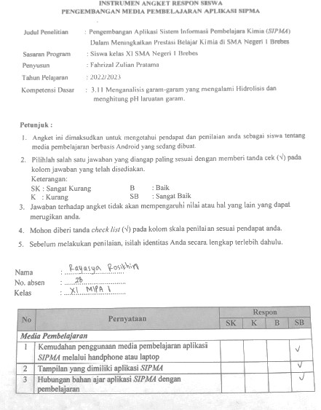

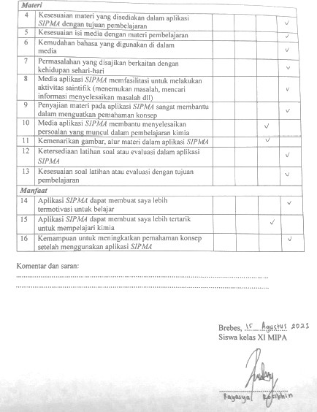

Lampiran 8

Kisi-kisi Instrumen Penilaian untuk ahli Media dan ahli Materi

No | Aspek | Indikator | Jumlah Butir
Ahli Media
1 | Rekayasa Perangkat Lunak | Kreativitas dan inovasi dalam media pembelajaran Kemudahan pengoperasian media pembelajaran | 1  1
 |  | Fungsi touch dan scroll | 1
 |  | Maintable | 1
 |  | Reusabilitas | 1
 |  | Ketergantungan dengan perangkat lain | 1
 |  | Peluang pengembangan | 1
2 | Aspek Tampilan Visual | Kesesuaian pemilihan warna tampilan Kesesuaian pemilihan jenis huruf | 1  1
 |  | Kesesuaian pemilihan ukuran huruf | 1
 |  | Ketepatan penempatan icon/ tombol | 1
 |  | Kesesuaian tampilan gambar/video yang disajikan | 1
 |  | Keseimbangan proporsi gambar/video | 1
 |  | Kemenarikan desain | 1
3 | Aspek Interaksi Instruksional | Dukungan media bagi kemandirian siswa | 1
 |  | Kemampuan mendorong rasa ingin tahu siswa | 1
 |  | Kemampuan media menambah pengetahuan | 1
 |  | Kemampuan media dalam meningkatkan | 1
 |  | pemahaman siswa
 |  | Kemampuan media menambah motivasi siswa | 1
 |  | dalam belajar
4 | Aspek Bahasa | Ketepatan penggunaan istilah | 1
 |  | Kemudahan memahami alur materi melalui | 1

 |  | penggunaan bahasa  Kesesuaian bahasa dengan tingkat berpikir siswa | 1
Ahli Materi
1 | Aspek Relevansi Materi | Kesesuaian materi dengan KD ( Kompetensi Dasar) Kesesuaian materi dengan indiktor | 1  1
 |  | Kesesuian materi dengan tujuan pembelajaran | 1
 |  | Kejelasan perumusan tujuan pembelajaran | 1
 |  | Kebenaran konsep materi ditinjau dari aspek | 1
 |  | keilmuan
2 | Aspek  Pengorganisasian | Kejelasan penyampaian materi | 1
 | Materi | Sistematika materi | 1
 |  | Kelengkapan materi | 1
 |  | Kemenarikan materi | 1
 |  | Aktualisasi Materi | 1
 |  | Kesesuaian tingkat kesulitan dan keabstrakan | 1
 |  | konsep
 |  | Kejelasan contoh yang diberikan | 1
3 | Aspek Evaluasi / Latihan Soal | Kesesuaian evaluasi dengan materi dan tujuan pembelajaran | 1
 |  | Kejelasan petunjuk pengerjaan | 1
 |  | Kebenaran konsep soal | 1
 |  | Kejelasan perumusan soal | 1
 |  | Tingkat kesulitan soal | 1
 |  | Variasi soal | 1
 |  | Kebenaran kunci jawaban
4 | Aspek Kelayakan Kebahasaan | Kemudahan bahasa/istilah Kemudahan kalimat | 1  1

 |  | Kesesuaian kaidah  Kesesuaian tingkat perkembangan berfikir siswa | 1  1
5 | Aspek Efek Bagi  Strategi | Kemampuan mendorong rasa ingin tahu siswa | 1
 | Pembelajaran | Kemampuan menambah pengetahuan | 1
 |  | Kemampuan meningkatkan pemahaman siswa | 1
 |  | Kemampuan menumbuhkan motivasi siswa | 1
 |  | Kemandirian siswa | 1

Lampiran 9
ANGKET VALIDASI AHLI MEDIA

Judul Penelitian : Pengembangan Aplikasi Sistem Informasi Pembelajara Kimia (SIPMA) Dalam Meningkatkan Prestasi Belajar Kimia
di SMA Negeri 1 Brebes

Peneliti : Fahrizal Zulian Pratama
Progrsm Studi : Magister Pedagogi
Ahli Media : Nurhardianto, S.T, S.Kom Petunjuk pengisian :
  - Lembar validasi diisi oleh ahli media
  - Tanda (√) diberikan pada skala penilaian yang dipilih
  - Makna skala penilaian
    - (Kurang Baik) 3. (Baik)
    - (Cukup) 4. (Sangat Baik)
  - Kritik, saran dan komentar mohon dituliskan ditempat yang telah disediakan.
  - Untuk menyimpulkan hasil penilaian dapat dilakukan dengan melingkari pada pilihan kesimpulan yang telah disediakan.
  - Terimakasih atas kesediaan mengisi lembar angket ini.

No | Indikator | Deskripsi | Skala Penilaian
 |  |  | 1 | 2 | 3 | 4
Aspek Rekayasa Perangkat Lunak
1 | Kreativitas dan inovasi dalam media pembelajaran | Media pembelajaran memiliki nilai-nilai kerativitas dan inovasi |  |  |  | √
2 | Kemudahan pengoperasian media pembelajaran | Media pembelajaran dapat dioperasikan dengan mudah |  |  |  | √
3 | Fungsi touch dan scroll | Kemudahan fungsi touch dan  scroll |  |  |  | √
4 | Maintable | Media dapat dipelihara/ dikelola dengan mudah |  |  |  | √
5 | Reusabilitas | Media dapat digunakan kembali/ digunakan berulang-ulang |  |  |  | √
6 | Ketergantungan dengan perangkat lain | Media dapat diakses tanpa meng- install perangkat khusus/ lainnya |  |  |  | √
7 | Peluang pengembangan | Peluang pengembangan media pembelajarn terhadap  pengembangan IPTEK |  |  |  | √
Aspek Tampilan Visual
8 | Kesesuaian pemilihan warna  tampilan | Jenis pemilihan warna yang  digunakan sesuai dan menarik |  |  |  | √

9 | Kesesuaian pemilihan jenis  huruf | Jenis pemilihan huruf yang  digunakan sesuai dan menarik |  |  | √
10 | Kesesuaian pemilihan  ukuran huruf | Ukuran huruf yang digunakan  sesuai dengan desain media |  |  |  | √
11 | Ketepatan penempatan icon/  tombol | Ketapatan penempatan icon/  tombol sesuai dengan desain |  |  |  | √
12 | Kesesuaian tampilan  gambar/video yang disajikan | Tampilan gambar/video yang  disajikan menarik dan tidak mengganggu |  |  | √
13 | Keseimbangan proporsi  gambar/video | Proporsi gambar/video sesuai  dengan desain |  |  |  | √
14 | Kemenarikan desain | Desain menarik dan kreatif |  |  |  | √
Aspek Interaksi Instruksional
15 | Dukungan media bagi kemandirian siswa | Media mendukung siswa untuk dapat belajar materi secara  mandiri |  |  |  | √
16 | Kemampuan mendorong rasa ingin tahu siswa | Media mendorong rasa ingin tahu siswa |  |  |  | √
17 | Kemampuan media menambah pengetahuan | Media dapat menambah pengetahuan siswa mengenai  materi yang dipelajari |  |  |  | √
18 | Kemampuan media dalam  meningkatkan pemahaman siswa | Media dapat meningkatkan pemahaman siswa |  |  |  | √
19 | Kemampuan media menambah motivasi siswa  dalam belajar | Media mampu meningkatkan motivasi siswa dalam mempelajari  materi |  |  | √
Aspek Bahasa
20 | Ketepatan penggunaan istilah | Istilah yang digunakan dalam media sesuai dengan bidang  materi |  |  |  | √
21 | Kemudahan memahami alur materi melalui penggunaan  bahasa | Penggunaan bahasa pada media mendukung kemudahan  memahami alur materi |  |  | √
22 | Kesesuaian bahasa dengan tingkat berpikir siswa | Bahasa yang digunakan pada media sesuai dengan tingkat  berpikir siswa |  |  |  | √

Komentar, kritik, dan saran
……………………………………………………………………………………………
……………………………………………………………………………………………
……………………………………………………………………………………………
……………………………………………………………………………………………
…………

Kesimpulan
Lingkarilah nomor yang sesuai dengan kesimpulan yang diambil
- Layak digunakan untuk penelitian
- Layak digunakan sesuai dengan revisi
- Tidak layak digunakan untuk penelitian

Brebes, April 2023 Validator,

(Nurhardianto, S.T, S.Kom)

ANGKET VALIDASI AHLI MEDIA

Judul Penelitian : Pengembangan Aplikasi Sistem Informasi Pembelajara Kimia (SIPMA) Dalam Meningkatkan Prestasi Belajar Kimia
di SMA Negeri 1 Brebes

Peneliti : Fahrizal Zulian Pratama
Progrsm Studi : Magister Pedagogi
Ahli Media : Ari Hendriayana, M.Pd Petunjuk pengisian :
- Lembar validasi diisi oleh ahli media
- Tanda (√) diberikan pada skala penilaian yang dipilih
- Makna skala penilaian
  - (Kurang Baik) 3. (Baik)
  - (Cukup) 4. (Sangat Baik)
- Kritik, saran dan komentar mohon dituliskan ditempat yang telah disediakan.
- Untuk menyimpulkan hasil penilaian dapat dilakukan dengan melingkari pada pilihan kesimpulan yang telah disediakan.
- Terimakasih atas kesediaan mengisi lembar angket ini.

No | Indikator | Deskripsi | Skala Penilaian
 |  |  | 1 | 2 | 3 | 4
Aspek Rekayasa Perangkat Lunak
1 | Kreativitas dan inovasi dalam media pembelajaran | Media pembelajaran memiliki nilai-nilai kerativitas dan inovasi |  |  |  | √
2 | Kemudahan pengoperasian media pembelajaran | Media pembelajaran dapat dioperasikan dengan mudah |  |  |  | √
3 | Fungsi touch dan scroll | Kemudahan fungsi touch dan  scroll |  |  | √
4 | Maintable | Media dapat dipelihara/ dikelola dengan mudah |  |  |  | √
5 | Reusabilitas | Media dapat digunakan kembali/ digunakan berulang-ulang |  |  |  | √
6 | Ketergantungan dengan perangkat lain | Media dapat diakses tanpa meng- install perangkat khusus/ lainnya |  |  |  | √
7 | Peluang pengembangan | Peluang pengembangan media pembelajarn terhadap  pengembangan IPTEK |  |  |  | √
Aspek Tampilan Visual
8 | Kesesuaian pemilihan warna tampilan | Jenis pemilihan warna yang digunakan sesuai dan menarik |  |  |  | √
9 | Kesesuaian pemilihan jenis | Jenis pemilihan huruf yang |  |  | √

 | huruf | digunakan sesuai dan menarik
10 | Kesesuaian pemilihan  ukuran huruf | Ukuran huruf yang digunakan  sesuai dengan desain media |  |  | √
11 | Ketepatan penempatan icon/  tombol | Ketapatan penempatan icon/  tombol sesuai dengan desain |  |  | √
12 | Kesesuaian tampilan gambar/video yang  disajikan | Tampilan gambar/video yang disajikan menarik dan tidak  mengganggu |  |  |  | √
13 | Keseimbangan proporsi  gambar/video | Proporsi gambar/video sesuai  dengan desain |  |  |  | √
14 | Kemenarikan desain | Desain menarik dan kreatif |  |  |  | √
Aspek Efek Bagi Strategi Pembelajaran
15 | Dukungan media bagi kemandirian siswa | Media mendukung siswa untuk  dapat belajar materi secara mandiri |  |  |  | √
16 | Kemampuan mendorong  rasa ingin tahu siswa | Media mendorong rasa ingin tahu  siswa |  |  |  | √
17 | Kemampuan media menambah pengetahuan | Media dapat menambah pengetahuan siswa mengenai  materi yang dipelajari |  |  |  | √
18 | Kemampuan media dalam meningkatkan pemahaman  siswa | Media dapat meningkatkan pemahaman siswa |  |  |  | √
19 | Kemampuan media menambah motivasi siswa  dalam belajar | Media mempu meningkatkan motivasi siswa dalam mempelajari  materi |  |  |  | √
Aspek Bahasa
20 | Ketepatan penggunaan istilah | Istilah yang digunakan dalam media sesuai dengan bidang  materi |  |  |  | √
21 | Kemudahan memahami alur materi melalui penggunaan  bahasa | Penggunaan bahasa pada media mendukung kemudahan  memahami alur materi |  |  | √
22 | Kesesuaian bahasa dengan tingkat berpikir siswa | Bahasa yang digunakan pada media sesuai dengan tingkat  berpikir siswa |  |  | √

Komentar, kritik, dan saran
……………………………………………………………………………………………
……………………………………………………………………………………………
……………………………………………………………………………………………
……………………………………………………………………………………………
…………

Kesimpulan
Lingkarilah nomor yang sesuai dengan kesimpulan yang diambil
- Layak digunakan untuk penelitian
- Layak digunakan sesuai dengan revisi
- Tidak layak digunakan untuk penelitian

Brebes, April 2023 Validator,

(Ari Hendriayana, M.Pd)

ANGKET VALIDASI AHLI MEDIA

Judul Penelitian : Pengembangan Aplikasi Sistem Informasi Pembelajara Kimia (SIPMA) Dalam Meningkatkan Prestasi Belajar Kimia
di SMA Negeri 1 Brebes

Peneliti : Fahrizal Zulian Pratama
Progrsm Studi : Magister Pedagogi
Ahli Media : Azhar Iwan Sri Harto, S.Kom Petunjuk pengisian :
- Lembar validasi diisi oleh ahli media
- Tanda (√) diberikan pada skala penilaian yang dipilih
- Makna skala penilaian
  - (Kurang Baik) 3. (Baik)
  - (Cukup) 4. (Sangat Baik)
  - Kritik, saran dan komentar mohon dituliskan ditempat yang telah disediakan.
  - Untuk menyimpulkan hasil penilaian dapat dilakukan dengan melingkari pada pilihan kesimpulan yang telah disediakan.
  - Terimakasih atas kesediaan mengisi lembar angket ini.

No | Indikator | Deskripsi | Skala Penilaian
 |  |  | 1 | 2 | 3 | 4
Aspek Rekayasa Perangkat Lunak
1 | Kreativitas dan inovasi  dalam media pembelajaran | Media pembelajaran memiliki  nilai-nilai kerativitas dan inovasi |  |  |  | √
2 | Kemudahan pengoperasian  media pembelajaran | Media pembelajaran dapat  dioperasikan dengan mudah |  |  |  | √
3 | Fungsi touch dan scroll | Kemudahan fungsi touch dan  scroll |  |  | √
4 | Maintable | Media dapat dipelihara/ dikelola  dengan mudah |  |  |  | √
5 | Reusabilitas | Media dapat digunakan kembali/  digunakan berulang-ulang |  |  |  | √
6 | Ketergantungan dengan  perangkat lain | Media dapat diakses tanpa meng- install perangkat khusus/ lainnya |  |  |  | √
7 | Peluang pengembangan | Peluang pengembangan media pembelajarn terhadap  pengembangan IPTEK |  |  | √
Aspek Tampilan Visual
8 | Kesesuaian pemilihan warna  tampilan | Jenis pemilihan warna yang  digunakan sesuai dan menarik |  |  |  | √
9 | Kesesuaian pemilihan jenis | Jenis pemilihan huruf yang |  |  |  | √

 | huruf | digunakan sesuai dan menarik
10 | Kesesuaian pemilihan  ukuran huruf | Ukuran huruf yang digunakan  sesuai dengan desain media |  |  |  | √
11 | Ketepatan penempatan icon/  tombol | Ketapatan penempatan icon/  tombol sesuai dengan desain |  |  | √
12 | Kesesuaian tampilan gambar/video yang  disajikan | Tampilan gambar/video yang disajikan menarik dan tidak  mengganggu |  |  |  | √
13 | Keseimbangan proporsi  gambar/video | Proporsi gambar/video sesuai  dengan desain |  |  |  | √
14 | Kemenarikan desain | Desain menarik dan kreatif |  |  |  | √
Aspek Efek Bagi Strategi Pembelajaran
15 | Dukungan media bagi kemandirian siswa | Media mendukung siswa untuk  dapat belajar materi secara mandiri |  |  |  | √
16 | Kemampuan mendorong  rasa ingin tahu siswa | Media mendorong rasa ingin tahu  siswa |  |  |  | √
17 | Kemampuan media menambah pengetahuan | Media dapat menambah pengetahuan siswa mengenai  materi yang dipelajari |  |  |  | √
18 | Kemampuan media dalam meningkatkan pemahaman  siswa | Media dapat meningkatkan pemahaman siswa |  |  |  | √
19 | Kemampuan media menambah motivasi siswa  dalam belajar | Media mempu meningkatkan motivasi siswa dalam mempelajari  materi |  |  | √
Aspek Bahasa
20 | Ketepatan penggunaan istilah | Istilah yang digunakan dalam media sesuai dengan bidang  materi |  |  |  | √
21 | Kemudahan memahami alur materi melalui penggunaan  bahasa | Penggunaan bahasa pada media mendukung kemudahan  memahami alur materi |  |  | √
22 | Kesesuaian bahasa dengan tingkat berpikir siswa | Bahasa yang digunakan pada media sesuai dengan tingkat  berpikir siswa |  |  | √

Komentar, kritik, dan saran
……………………………………………………………………………………………
……………………………………………………………………………………………
……………………………………………………………………………………………
……………………………………………………………………………………………
…………

Kesimpulan
Lingkarilah nomor yang sesuai dengan kesimpulan yang diambil
    - Layak digunakan untuk penelitian
    - Layak digunakan sesuai dengan revisi
    - Tidak layak digunakan untuk penelitian

Brebes, April 2023 Validator,

(Azhar Iwan Sri Harto, S.Kom)

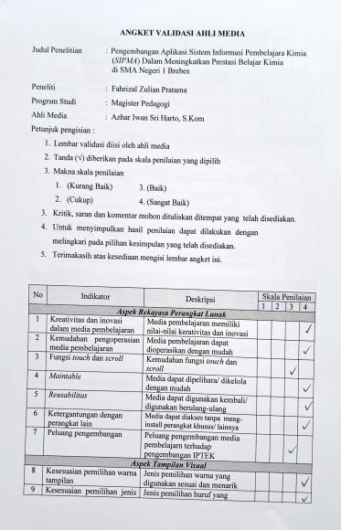

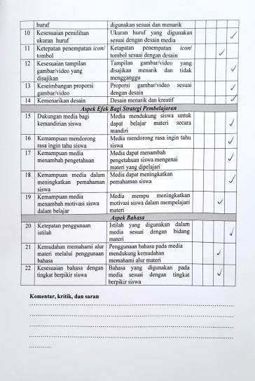

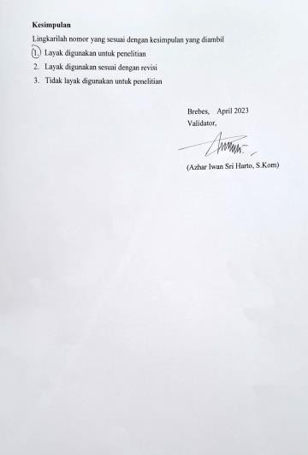

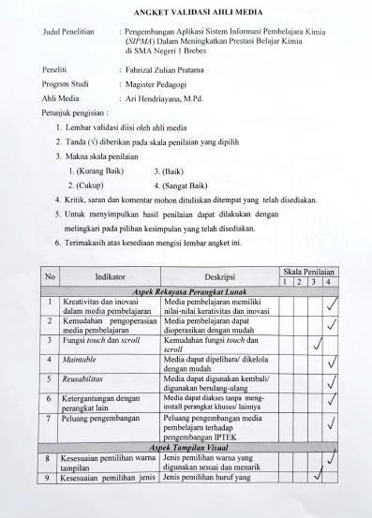

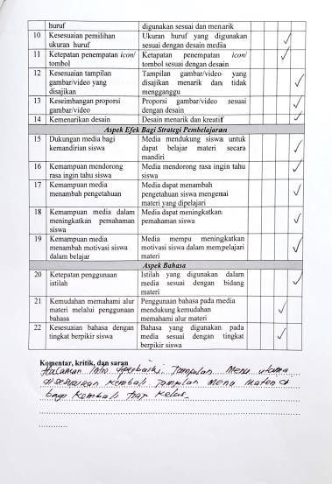

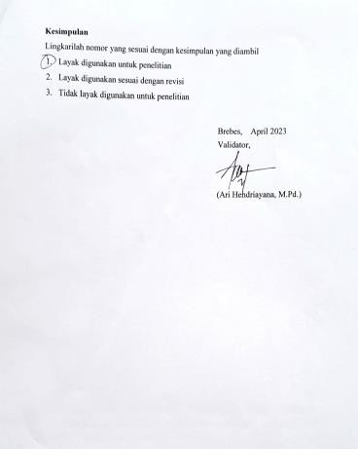

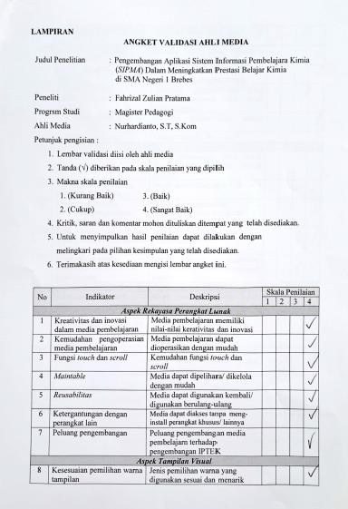

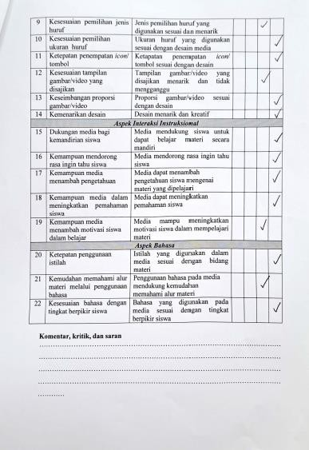

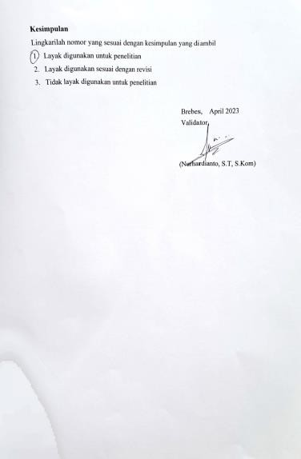

Lampiran 10

ANGKET VALIDASI AHLI MATERI

Judul Penelitian : Pengembangan Aplikasi Sistem Informasi Pembelajara Kimia (SIPMA) Dalam Meningkatkan Prestasi Belajar Kimia
di SMA Negeri 1 Brebes

Peneliti : Fahrizal Zulian Pratama
Program Studi : Magister Pedagogi
Ahli Media : Suharto, S.Pd. Petunjuk pengisian :
- Lembar validasi diisi oleh ahli materi
- Tanda (√) diberikan pada skala penilaian yang dipilih
- Makna skala penilaian
  - (Kurang Baik) 3. (Baik)
  - (Cukup) 4. (Sangat Baik)
- Kritik, saran dan komentar mohon dituliskan ditempat yang telah disediakan.
- Untuk menyimpulkan hasil penilaian dapat dilakukan dengan melingkari pada pilihan kesimpulan yang telah disediakan.
- Terimakasih atas kesediaan mengisi lembar angket ini.

No | Indikator | Deskripsi | Skala Penilaian
 |  |  | 1 | 2 | 3 | 4
Aspek Relevansi Materi
1 | Kesesuaian materi dengan KD ( Kompetensi Dasar) | Materi yang di sampaikan sesuai dengan KD ( Kompetensi dasar) |  |  |  | √
2 | Kesesuaian materi dengan indiktor | Materi yang di sampaikan sesuai dengan indikator |  |  |  | √
3 | Kesesuian materi dengan tujuan pembelajaran | Materi yang di sampaikan sesuai dengan tujuan pembelajaran |  |  |  | √
4 | Kejelasan perumusan tujuan pembelajaran | Tujuan pembelajaran dirumuskan dengan jelas |  |  |  | √
5 | Kebenaran konsep materi ditinjau dari aspek keilmuan | Konsep yang disajikan sesuai dengan yang berlakuk dalam  bidang keilmuan materi |  |  | √
Aspek Pengorganisasian Materi
6 | Kejelasan penyampaian materi | Materi disajikan dengan jelas |  |  |  | √

7 | Sistematika materi | Materi disampaikan secara  sistematis |  |  |  | √
8 | Kelengkapan materi | Materi yang di sampaikan lengkap  dan detail |  |  | √
9 | Kemenarikan materi | Materi yang disampaikan lengkap  dan detail |  |  |  | √
10 | Aktualisasi Materi | Materi yang disampaikan aktual |  |  | √
11 | Kesesuaian tingkat kesulitan dan keabstrakan konsep | Tingkat kesulitan dan keabstrakan konsep sesuai dengan tingkat berpikir siswa, sehingga dapat  diterjemahkan dengan mudah |  |  | √
12 | Kejelasan contoh yang  diberikan | Contoh disajikan dengan jelas |  |  |  | √
Aspek Evaluasi / Latihan Soal
13 | Kesesuaian evaluasi dengan materi dan tujuan  pembelajaran | Evaluasi yang diberikan sesuai dengan materi dan tujuan  pembelajaran |  |  |  | √
14 | Kejelasan petunjuk  pengerjaan | Petunjuk pengerjaan soal  disampaikan dengan jelas |  |  |  | √
15 | Kebenaran konsep soal | Soal sesuai dengan konsep yang  berlaku dalam materi |  |  |  | √
16 | Kejelasan perumusan soal | Soal dirumuskan dengan jelas |  |  |  | √
17 | Tingkat kesulitan soal | Tingkat kesulitan soal sesuai dengan KD, materi dan tujuan  pembelajaran |  |  | √
18 | Variasi soal | Soal evaluasi/latihan bervariasi |  |  |  | √
19 | Kebenaran kunci jawaban | Kunci jawaban yang disajikan  benar dan sesuai dengan kaidah |  |  |  | √
Aspek Kelayakan Kebahasaan
20 | Kemudahan bahasa/istilah | Bahasa/istilah yang digunakan mudah dipahami siswa sesuai  dengan bidang materi |  |  |  | √
21 | Kemudahan kalimat | Kalimat yang digunakan untuk menjelaskan materi mudah dipahami dan tidak menimbulkan  makna ganda |  |  |  | √
22 | Kesesuaian kaidah | Bahasa yang digunakan sesuai dengan kaidah bahasa indonesia  yang benar |  |  |  | √
23 | Kesesuaian tingkat perkembangan berfikir  siswa | Bahasa yng digunakan sesuai dengan tingkat perkembangan  berfikir siswa |  |  | √
Aspek Efek Bagi Strategi Pembelajaran
24 | Kemampuan mendorong  rasa ingin tahu siswa | Materi dapat mendorong rasa  ingin tahu siswa |  |  |  | √

25 | Kemampuan menambah  pengetahuan | Materi dapat menambah  pengetahuan dasar siswa |  |  |  | √
26 | Kemampuan meningkatkan  pemahaman siswa | Materi dapat meningkatkan  pemahaman siswa |  |  |  | √
27 | Kemampuan menumbuhkan  motivasi siswa | Materi dapat meningkatkan  motivasi dan minat belajar siswa |  |  |  | √
28 | Kemandirian siswa | Materi dapat membantu siswa  belajar mandiri |  |  |  | √

Komentar, kritik, dan saran
…………………………………………………………………………………………………
…………………………………………………………………………………………………
…………………………………………………………………………………………………
………………………………………………………………………………………
…………

Kesimpulan
Lingkarilah nomor yang sesuai dengan kesimpulan yang diambil
- Layak digunakan untuk penelitian
- Layak digunakan sesuai dengan revisi
- Tidak layak digunakan untuk penelitian

Brebes, April 2023 Validator,

(Suharto, S.Pd. )

LAMPIRAN

ANGKET VALIDASI AHLI MATERI

Judul Penelitian : Pengembangan Aplikasi Sistem Informasi Pembelajara Kimia (SIPMA) Dalam Meningkatkan Prestasi Belajar Kimia
di SMA Negeri 1 Brebes

Peneliti : Fahrizal Zulian Pratama
Progrsm Studi : Magister Pedagogi
Ahli Media : Nur Said, M.Pd. Petunjuk pengisian :
  - Lembar validasi diisi oleh ahli materi
  - Tanda (√) diberikan pada skala penilaian yang dipilih
  - Makna skala penilaian
    - (Kurang Baik) 3. (Baik)
    - (Cukup) 4. (Sangat Baik)
  - Kritik, saran dan komentar mohon dituliskan ditempat yang telah disediakan.
  - Untuk menyimpulkan hasil penilaian dapat dilakukan dengan melingkari pada pilihan kesimpulan yang telah disediakan.
  - Terimakasih atas kesediaan mengisi lembar angket ini.

No | Indikator | Deskripsi | Skala Penilaian
 |  |  | 1 | 2 | 3 | 4
Aspek Relevansi Materi
1 | Kesesuaian materi dengan  KD ( Kompetensi Dasar) | Materi yang di sampaikan sesuai  dengan KD ( Kompetensi dasar) |  |  |  | √
2 | Kesesuaian materi dengan  indiktor | Materi yang di sampaikan sesuai  dengan indikator |  |  |  | √
3 | Kesesuian materi dengan  tujuan pembelajaran | Materi yang di sampaikan sesuai  dengan tujuan pembelajaran |  |  |  | √
4 | Kejelasan perumusan tujuan  pembelajaran | Tujuan pembelajaran dirumuskan  dengan jelas |  |  | √
5 | Kebenaran konsep materi ditinjau dari aspek keilmuan | Konsep yang disajikan sesuai dengan yang berlakuk dalam  bidang keilmuan materi |  |  |  | √
Aspek Pengorganisasian Materi
6 | Kejelasan penyampaian  materi | Materi disajikan dengan jelas |  |  |  | √

7 | Sistematika materi | Materi disampaikan secara  sistematis |  |  |  | √
8 | Kelengkapan materi | Materi yang di sampaikan lengkap  dan detail |  |  |  | √
9 | Kemenarikan materi | Materi yang disampaikan lengkap  dan detail |  |  |  | √
10 | Aktualisasi Materi | Materi yang disampaikan aktual |  |  | √
11 | Kesesuaian tingkat kesulitan dan keabstrakan konsep | Tingkat kesulitan dan keabstrakan konsep sesuai dengan tingkat berpikir siswa, sehingga dapat  diterjemahkan dengan mudah |  |  | √
12 | Kejelasan contoh yang  diberikan | Contoh disajikan dengan jelas |  |  |  | √
Aspek Evaluasi / Latihan Soal
13 | Kesesuaian evaluasi dengan materi dan tujuan  pembelajaran | Evaluasi yang diberikan sesuai dengan materi dan tujuan  pembelajaran |  |  |  | √
14 | Kejelasan petunjuk  pengerjaan | Petunjuk pengerjaan soal  disampaikan dengan jelas |  |  |  | √
15 | Kebenaran konsep soal | Soal sesuai dengan konsep yang  berlaku dalam materi |  |  |  | √
16 | Kejelasan perumusan soal | Soal dirumuskan dengan jelas |  |  | √
17 | Tingkat kesulitan soal | Tingkat kesulitan soal sesuai dengan KD, materi dan tujuan  pembelajaran |  |  |  | √
18 | Variasi soal | Soal evaluasi/latihan bervariasi |  |  |  | √
19 | Kebenaran kunci jawaban | Kunci jawaban yang disajikan  benar dan sesuai dengan kaidah |  |  |  | √
Aspek Kelayakan Kebahasaan
20 | Kemudahan bahasa/istilah | Bahasa/istilah yang digunakan mudah dipahami siswa sesuai  dengan bidang materi |  |  |  | √
21 | Kemudahan kalimat | Kalimat yang digunakan untuk menjelaskan materi mudah dipahami dan tidak menimbulkan  makna ganda |  |  |  | √
22 | Kesesuaian kaidah | Bahasa yang digunakan sesuai dengan kaidah bahasa indonesia  yang benar |  |  | √
23 | Kesesuaian tingkat perkembangan berfikir  siswa | Bahasa yng digunakan sesuai dengan tingkat perkembangan  berfikir siswa |  |  |  | √
Aspek Kebutuhan Materi
24 | Kemampuan mendorong  rasa ingin tahu siswa | Materi dapat mendorong rasa  ingin tahu siswa |  |  |  | √

25 | Kemampuan menambah  pengetahuan | Materi dapat menambah  pengetahuan dasar siswa |  |  |  | √
26 | Kemampuan meningkatkan  pemahaman siswa | Materi dapat meningkatkan  pemahaman siswa |  |  |  | √
27 | Kemampuan menumbuhkan  motivasi siswa | Materi dapat meningkatkan  motivasi dan minat belajar siswa |  |  | √
28 | Kemandirian siswa | Materi dapat membantu siswa  belajar mandiri |  |  |  | √

Komentar, kritik, dan saran
…………………………………………………………………………………………………
…………………………………………………………………………………………………
…………………………………………………………………………………………………
………………………………………………………………………………………
…………

Kesimpulan
Lingkarilah nomor yang sesuai dengan kesimpulan yang diambil
- Layak digunakan untuk penelitian
- Layak digunakan sesuai dengan revisi
- Tidak layak digunakan untuk penelitian

Brebes, April 2023 Validator,

(Nur Said, M.Pd.)

LAMPIRAN

ANGKET VALIDASI AHLI MATERI

Judul Penelitian : Pengembangan Aplikasi Sistem Informasi Pembelajara Kimia (SIPMA) Dalam Meningkatkan Prestasi Belajar Kimia
di SMA Negeri 1 Brebes

Peneliti : Fahrizal Zulian Pratama
Progrsm Studi : Magister Pedagogi
Ahli Media : Rinah Luqmaniyati, S.Pd. Petunjuk pengisian :
  - Lembar validasi diisi oleh ahli materi
  - Tanda (√) diberikan pada skala penilaian yang dipilih
  - Makna skala penilaian
    - (Kurang Baik) 3. (Baik)
    - (Cukup) 4. (Sangat Baik)
  - Kritik, saran dan komentar mohon dituliskan ditempat yang telah disediakan.
  - Untuk menyimpulkan hasil penilaian dapat dilakukan dengan melingkari pada pilihan kesimpulan yang telah disediakan.
  - Terimakasih atas kesediaan mengisi lembar angket ini.

No | Indikator | Deskripsi | Skala Penilaian
 |  |  | 1 | 2 | 3 | 4
Aspek Relevansi Materi
1 | Kesesuaian materi dengan  KD ( Kompetensi Dasar) | Materi yang di sampaikan sesuai  dengan KD ( Kompetensi dasar) |  |  |  | √
2 | Kesesuaian materi dengan  indiktor | Materi yang di sampaikan sesuai  dengan indikator |  |  |  | √
3 | Kesesuian materi dengan  tujuan pembelajaran | Materi yang di sampaikan sesuai  dengan tujuan pembelajaran |  |  |  | √
4 | Kejelasan perumusan tujuan  pembelajaran | Tujuan pembelajaran dirumuskan  dengan jelas |  |  | √
5 | Kebenaran konsep materi ditinjau dari aspek keilmuan | Konsep yang disajikan sesuai dengan yang berlakuk dalam  bidang keilmuan materi |  |  | √
Aspek Pengorganisasian Materi
6 | Kejelasan penyampaian  materi | Materi disajikan dengan jelas |  |  |  | √

7 | Sistematika materi | Materi disampaikan secara  sistematis |  |  |  | √
8 | Kelengkapan materi | Materi yang di sampaikan lengkap  dan detail |  |  | √
9 | Kemenarikan materi | Materi yang disampaikan lengkap  dan detail |  |  |  | √
10 | Aktualisasi Materi | Materi yang disampaikan aktual |  |  | √
11 | Kesesuaian tingkat kesulitan dan keabstrakan konsep | Tingkat kesulitan dan keabstrakan konsep sesuai dengan tingkat berpikir siswa, sehingga dapat  diterjemahkan dengan mudah |  |  |  | √
12 | Kejelasan contoh yang  diberikan | Contoh disajikan dengan jelas |  |  | √
Aspek Evaluasi / Latihan Soal
13 | Kesesuaian evaluasi dengan materi dan tujuan  pembelajaran | Evaluasi yang diberikan sesuai dengan materi dan tujuan  pembelajaran |  |  |  | √
14 | Kejelasan petunjuk  pengerjaan | Petunjuk pengerjaan soal  disampaikan dengan jelas |  |  |  | √
15 | Kebenaran konsep soal | Soal sesuai dengan konsep yang  berlaku dalam materi |  |  |  | √
16 | Kejelasan perumusan soal | Soal dirumuskan dengan jelas |  |  | √
17 | Tingkat kesulitan soal | Tingkat kesulitan soal sesuai dengan KD, materi dan tujuan  pembelajaran |  |  |  | √
18 | Variasi soal | Soal evaluasi/latihan bervariasi |  |  | √
19 | Kebenaran kunci jawaban | Kunci jawaban yang disajikan  benar dan sesuai dengan kaidah |  |  |  | √
Aspek Kelayakan Kebahasaan
20 | Kemudahan bahasa/istilah | Bahasa/istilah yang digunakan mudah dipahami siswa sesuai  dengan bidang materi |  |  |  | √
21 | Kemudahan kalimat | Kalimat yang digunakan untuk menjelaskan materi mudah dipahami dan tidak menimbulkan  makna ganda |  |  |  | √
22 | Kesesuaian kaidah | Bahasa yang digunakan sesuai dengan kaidah bahasa indonesia  yang benar |  |  |  | √
23 | Kesesuaian tingkat perkembangan berfikir  siswa | Bahasa yng digunakan sesuai dengan tingkat perkembangan  berfikir siswa |  |  | √
Aspek Kebutuhan Materi
24 | Kemampuan mendorong  rasa ingin tahu siswa | Materi dapat mendorong rasa  ingin tahu siswa |  |  |  | √

25 | Kemampuan menambah  pengetahuan | Materi dapat menambah  pengetahuan dasar siswa |  |  |  | √
26 | Kemampuan meningkatkan  pemahaman siswa | Materi dapat meningkatkan  pemahaman siswa |  |  |  | √
27 | Kemampuan menumbuhkan  motivasi siswa | Materi dapat meningkatkan  motivasi dan minat belajar siswa |  |  | √
28 | Kemandirian siswa | Materi dapat membantu siswa  belajar mandiri |  |  |  | √

Komentar, kritik, dan saran
…………………………………………………………………………………………………
…………………………………………………………………………………………………
…………………………………………………………………………………………………
………………………………………………………………………………………
…………

Kesimpulan
Lingkarilah nomor yang sesuai dengan kesimpulan yang diambil
- Layak digunakan untuk penelitian
- Layak digunakan sesuai dengan revisi
- Tidak layak digunakan untuk penelitian

Brebes, April 2023 Validator,

(Rinah Luqmaniyati, S.Pd.)

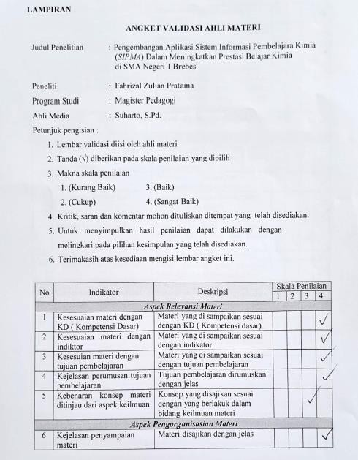

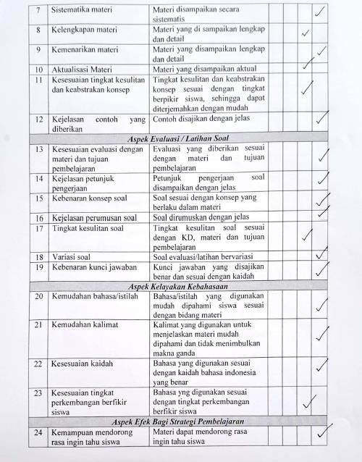

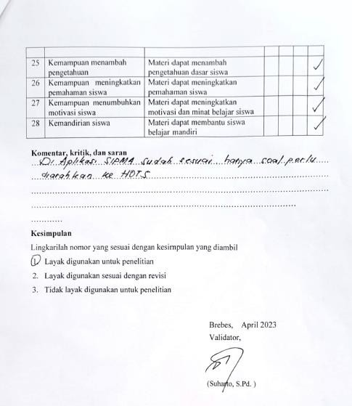

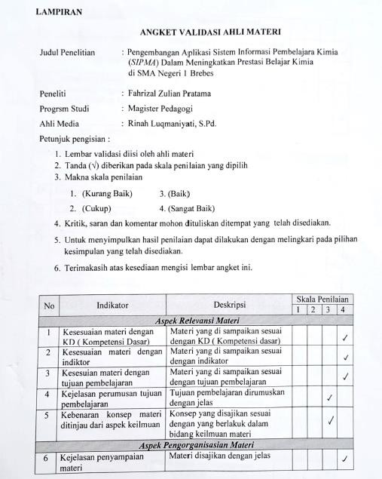

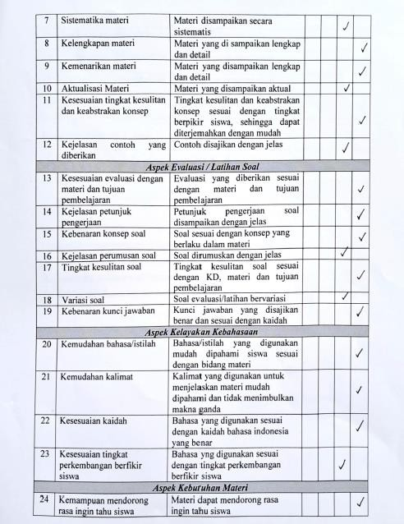

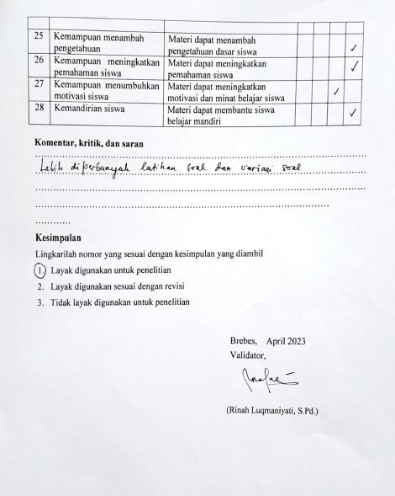

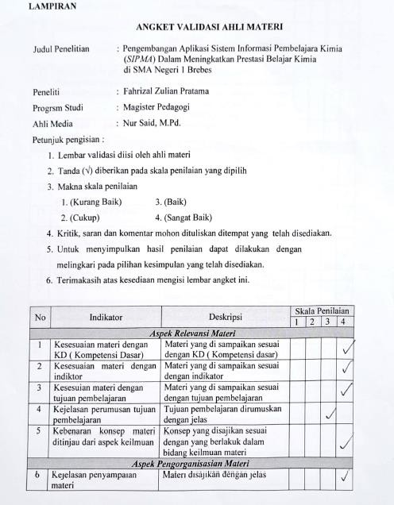

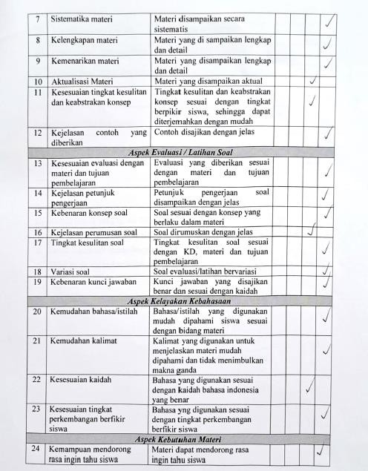

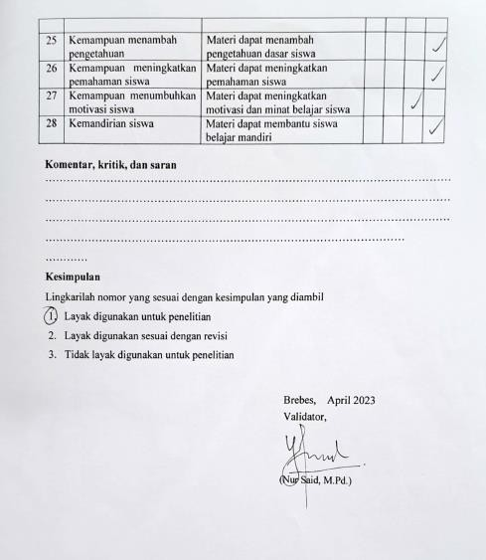

Lampiran 11

SILABUS

Mata Pelajaran : Kimia
Satuan Pendidikan : SMA NEGERI 1 BREBES Kelas : XI (Sebelas)
Alokasi waktu : 4 jam pelajaran/minggu Kompetensi Inti :

- KI-1 dan KI-2 : Menghayati dan mengamalkan ajaran agama yang dianutnya. Menghayati dan mengamalkan perilaku jujur, disiplin, santun, peduli (gotong royong, kerjasama, toleran, damai), bertanggung jawab, responsif, dan pro-aktif dalam berinteraksi secara efektif sesuai dengan perkembangan anak di lingkungan, keluarga, sekolah, masyarakat dan lingkungan alam sekitar, bangsa, negara, kawasan regional, dan kawasan internasional”.
- KI 3 : Memahami, menerapkan, dan menganalisis pengetahuan faktual, konseptual, prosedural, dan metakognitif berdasarkan rasa ingin tahunya tentang ilmu pengetahuan, teknologi, seni, budaya, dan humaniora dengan wawasan kemanusiaan, kebangsaan, kenegaraan, dan peradaban terkait penyebab fenomena dan kejadian, serta menerapkan pengetahuan prosedural pada bidang kajian yang spesifik sesuai dengan bakat dan minatnya untuk memecahkan masalah
- KI 4 : Mengolah, menalar, dan menyaji dalam ranah konkret dan ranah abstrak terkait dengan pengembangan dari yang dipelajarinya di sekolah secara mandiri, bertindak secara efektif dan kreatif, serta mampu menggunakan metode sesuai kaidah keilmuan

Kompetensi Dasar | IPK | Materi Pokok | Kegiatan Pembelajaran | Penilaian | Alokasi Waktu | Sumber Belajar
3.1 Menganalisis struktur dan sifat senyawa hidrokarbon berdasarkan kekhasan atom karbon dan golongan senyawanya | - Mengidentifikasi senyawa hidrokarbon dalam kehidupan sehari- hari, misalnya plastik, lilin, dan tabung gas yang berisi elpiji serta nyala api pada kompor gas. | Senyawa Hidrokarbon.  - Kekhasan atom karbon C  - Atom C primer, sekunder, tertier, dan kuarterner  - Struktur dan tata nama alkana, alkena, dan alkuna  - Sifat-sifat fisik | - Mengamati senyawa hidrokarbon dalam kehidupan sehari-hari, misalnya plastik, lilin, dan tabung gas yang berisi elpiji serta nyala api pada kompor | Tes tertulis (uraian), Penugasan (Lembar kerja) | 16 x 45’ | - Buku Kimia Siswa Kelas XI, Keme ndikbu d Tahun 2017

 | - Memahami kekhasan atom karbon yang menyebabkan banyaknya senyawa karbon.  - Menganalisis jenis atom C berdasarkan jumlah atom C yang terikat pada rantai atom karbon (atom C primer, sekunder, tersier, dan kuarterner) dengan menggunakan molimod, bahan alam, atau perangkat lunak kimia(ChemSketch, Chemdraw, atau lainnya).  - Memahami rumus umum alkana, alkena dan alkuna berdasarkan analisis rumus struktur dan rumus molekul.  - Menghubungkan rumus struktur dan | alkana, alkena, dan alkuna  - Isomer  - Reaksi senyawa hidrokarbon | gas.  - Menyimak penjelasan kekhasan atom karbon yang menyebabkan banyaknya senyawa karbon.  - Membahas jenis atom C berdasar- kan jumlah atom C yang terikat pada rantai atom karbon (atom C primer, sekunder, tersier, dan kuarterner) dengan menggunakan molimod, bahan alam, atau perangkat lunak kimia(ChemSketc h, Chemdraw, atau lainnya).  - Membahas rumus umum alkana, alkena dan alkuna berdasarkan analisis rumus struktur dan rumus molekul.  - Menghubungkan rumus struktur dan rumus | Produk, Praktik (Penilaian Praktik) | 4 x 45’ | - Buku refensi yang releva n,  - Lingk ungan setem pat
4.1 Membuat model visual berbagai struktur molekul hidrokarbon yang memiliki rumus molekul yang sama

 | rumus molekul dengan rumus umum senyawa hidrokarbon  - Memahami cara memberi nama senyawa alkana, alkena dan alkuna sesuai dengan aturan IUPAC  - Menganalisis keteraturan sifat fisik (titik didih dan titik leleh) senyawa alkana, alkena dan alkuna  - Menentukan isomer senyawa hidrokarbon  - Memprediksi jenis isomer (isomer rangka, posisi, fungsi, geometri) dari senyawa hidrokarbon.  - Membedakan jenis reaksi alkana, alkena dan alkuna.  - Membuat model visul berbagai struktur molekul hidrokarbon yang memiliki rumus |  | molekul dengan rumus umum senyawa hidrokarbon  - Membahas cara memberi nama senyawa alkana, alkena dan alkuna sesuai dengan aturan IUPAC  - Membahas keteraturan sifat fisik (titik didih dan titik leleh) senyawa alkana, alkena dan alkuna  - Menentukan isomer senyawa hidrokarbon  - Memprediksi jenis isomer (isomer rangka, posisi, fungsi, geometri) dari senyawa hidrokarbon.  - Membedakan jenis reaksi alkana, alkena dan alkuna

 | moekul yang sama
3.2 Menjelaskan proses  pembentukan fraksi- fraksi minyak bumi, teknik pemisahan serta kegunaannya | - Mengidentifikasi jenis bahan bakar minyak (BBM) yang dijual di SPBU  - Memahami proses pembentukan minyak bumi dan cara mengeksplorasinya  - Memahami proses penyulingan minyak bumi secara distilasi bertingkat  - Menganalisis proses penyulingan bertingkat untuk menghasilkan minyak bumi menjadi fraksi- fraksinya.  - Menyajikan karya tentang proses pembentukan dan teknik pemisahan fraksi-fraksi minyak bumi beserta kegunaannya | Minyak bumi  - Fraksi minyak bumi  - Mutu bensin  - Dampak pembakaran bahan bakar dan cara mengatasinya  - Senyawa hidroarbon dalam kehidupan sehari-hari | - Mengamati jenis bahan bakar minyak (BBM) yang dijual di SPBU  - Membahas proses pembentukan minyak bumi dan cara mengeksplorasiny a  - Membahas proses penyulingan minyak bumi secara distilasi bertingkat  - Menganalisis proses penyulingan bertingkat untuk menghasilkan minyak bumi menjadi fraksi- fraksinya. | Tes tertulis (uraian), Penugasan (Lembar kerja) | 2 x 45’
4.2 Menyajikan karya tentang proses pembentukan dan teknik pemisahan fraksi-fraksi minyak |  |  | - Membahas pembakaran hidrokarbon yang sempurna dan tidak sempurna | Produk, Praktik (Penilaian Praktik) | 6 x 45’

bumi beserta kegunaannya | - Menganalisis pembakaran hidrokarbon yang sempurna dan tidak sempurna serta dampaknya terhadap lingkungan, kesehatan dan upaya untuk mengatasinya.  - Membandingkan kualitas bensin berdasarkan bilangan oktannya (Premium, Pertamax, dan sebagainya).  - Menjelaskan penggunaan bahan bakar alternatif selain minyak bumi dan gas alam.  - Menganalisis bahan bakar alternatif selain minyak bumi dan gas alam.  - Menyimpukann dampak pembakaran  hidrokarbon terhadap lingkungan dan kesehatan serta cara mengatasinya. |  | serta dampaknya terhadap lingkungan, kesehatan dan upaya untuk mengatasinya.  - Membandingkan kualitas bensin berdasarkan bilangan oktannya (Premium, Pertamax, dan sebagainya). | Tes tertulis (uraian), Penugasan (Lembar kerja) | 2 x 45’
3.3 Mengidentifika  si reaksi pembakaran hidrokarbon yang sempurna dan tidak sempurna serta sifat zat hasil pembakaran (CO2, CO, partikulat karbon) |  |  | - Membahas penggunaan bahan bakar alternatif selain minyak bumi dan gas alam.  - Menganalisis bahan bakar alternatif selain minyak bumi dan gas alam.  - Menyimpulkan dampak pembakaran hidrokarbon terhadap lingkungan dan kesehatan serta cara

 | - Menyusun gagasan cara mengatasi dampak pembakaran senyawa karbon terhadap lingkungan dan kesehatan  - Mempresentasikan hasil kerja kelompok tentang minyak bumi , bahan bakar alternatif pengganti minyak bumi dan gas alam serta masalah lingkungan yang disebabkan oleh penggunaan minyak bumi sebagai bahan bakar. |  | mengatasinya.  - Mempresentasika n hasil kerja kelompok tentang minyak bumi , bahan bakar alternatif pengganti minyak bumi dan gas alam serta masalah lingkungan yang disebabkan oleh penggunaan minyak bumi sebagai bahan bakar | Produk, Praktik (Penilaian Praktik) | 2 x 45’
4.3 Menyusun gagasan cara mengatasi dampak pembakaran senyawa karbon terhadap
lingkungan dan kesehatan
3.4 Menjelaskan konsep perubahan entalpi reaksi pada tekanan tetap dalam persamaan termokimia | - Mengidentifikasi reaksi yang membutuhkan kalor dan reaksi yang melepaskan kalor, misalnya reaksi logam Mg dengan larutan HCl dan pelarutan NH4Cl dalam air. | Termokimia.  - Energi dan kalor.  - Kalorimetri dan perubahan entalpi reaksi  - Persamaan termokimia  - Perubahan entalpi | - Mengamati demonstrasi reaksi yang membutuhkan kalor dan reaksi yang melepaskan kalor, misalnya reaksi logam Mg dengan larutan | Tes tertulis (uraian), Penugasan (Lembar kerja) | 6 x 45’

 | - Memahami penjelasan pengertian energi, kalor, sistem, dan lingkungan.  - Memahami penjelasan tentang perubahan entalpi, macam- macam perubahan entalpi standar, dan persamaan termokimia.  - Melakukan percobaan penentuan perubahan entalpi dengan Kalorimeter dan melaporkan hasilnya.  - Menyimpulkan hasil analisis data percobaan termokima pada tekanan tetap  - Menjelaskan cara menentukan perubahan entalpi reaksi berdasarkan entalpi pembentukan standar, atau energi ikatan berdasarkan hukum Hess. | standar (∆Hº) untuk berbagai reaksi  - Energi ikatan rata-rata  - Penentuan perubahan entalpi reaksi  .  .  . | HCl dan pelarutan NH₄Cl dalam air.  - Menyimak penjelasan pengertian energi, kalor, sistem, dan lingkungan.  - Menyimak penjelasan tentang perubahan entalpi, macam- macam perubahan entalpi standar, dan persamaan termokimia. | Produk, Praktik (Penilaian Praktik) | 2 x 45’
4.4 Menyimpul-  kan hasil analisis data percobaan termokima pada tekanan tetap |  |  | - Melakukan percobaan penentuan perubahan entalpi dengan Kalorimeter dan melaporkan hasilnya.  - Membahas cara menentukan perubahan entalpi reaksi berdasarkan entalpi pembentukan standar, atau energi ikatan

 | - Menentukan perubahan entalpi reaksi berdasarkan entalpi pembentukan standar, atau energi ikatan berdasarkan hukum Hess  - Menganalisis data untuk membuat diagram tingkat energi suatu reaksi  - Membandingkan entalpi pembakaran (∆Hc) beberapa bahan bakar.  - Membandingkan perubahan entalpi beberapa reaksi berdasarkan data hasil percobaan |  | berdasarkan  hukum Hess
3.5 Menjelaskan jenis entalpi reaksi, hukum Hess dan konsep energi ikatan |  |  | - Menentukan perubahan entalpi reaksi berdasarkan entalpi pembentukan standar, atau energi ikatan berdasarkan hukum Hess.  - Menganalisis data untuk membuat diagram tingkat energi suatu reaksi  - Membandingkan entalpi pembakaran (∆Hc) beberapa bahan bakar. | Tes tertulis (uraian), Penugasan (Lembar kerja) | 6 x 45’
4.5 Membanding kan perubahan entalpi beberapa reaksi berdasarkan data hasil percobaan |  |  |  | Produk, Praktik (Penilaian Praktik) | 2 x 45’
3.6 Menjelaskan faktor- faktor yang mempengaruhi laju reaksi menggunakan teori tumbukan | - Mengidentifikasi beberapa reaksi yang terjadi disekitar kita, misalnya kertas dibakar, pita |  | - Mengamati beberapa reaksi yang terjadi disekitar kita, misalnya kertas | Tes tertulis (uraian), Penugasan (Lembar kerja) | 6 x 45’

 | magnesium dibakar, kembang api, perubahan warna pada potongan buah apel dan kentang, pembuatan tape, dan besi berkarat.  - Menjelaskan pengertian laju reaksi dan faktor-faktor yang mempengaruhi laju reaksi.  - Menjelaskan teori tumbukan pada reaksi kimia.  - Menelusuri informasi cara-cara pengaturan dan penyimpanan bahan untuk mencegah perubahan fisika dan kimia yang tak terkendali  - Menyajikan hasil penelusuran informasi cara-cara pengaturan dan penyimpanan bahan untuk mencegah perubahan fisika dan kimia yang |  | dibakar, pita magnesium dibakar, kembang api, perubahan warna pada potongan buah apel dan kentang, pembuatan tape, dan besi berkarat.  - Menyimak penjelasan tentang pengertian laju reaksi dan faktor- faktor yang mempengaruhi laju reaksi.  - Menyimak penjelasan tentang teori tumbukan pada reaksi kimia. | Produk, Praktik (Penilaian Praktik) | 2 x 45’
4.6 Menyajikan hasil penelusuran informasi cara-cara pengaturan dan penyimpanan bahan untuk mencegah perubahan fisika dan kimia yang tak |  |  | - Merancang dan melakukan percobaan tentang faktor-faktor yang mempengaruhi laju reaksi (ukuran,

terkendali | tak terkendali  - Menjelaskan cara menentukan orde reaksi dan persamaan laju reaksi.  - Mengolah dan menganalisis data untuk menentukan orde reaksi dan persamaan laju reaksi.  - Menjelaskan peran katalis dalam reaksi kimia di laboratorium dan industri.  - Merancang percobaan faktor-faktor yang mempengaruhi laju reaksi dan orde reaksi  - Melakukan percobaan faktor-faktor yang mempengaruhi laju reaksi dan orde reaksi  - Menyimpulkan serta menyajikan hasil percobaan faktor- |  | konsentrasi, suhu dan katalis) dan melaporkan hasilnya.  - Membahas cara menentukan orde reaksi dan persamaan laju reaksi.  - Mengolah dan menganalisis data untuk menentukan orde reaksi dan persamaan laju reaksi.  - Membahas peran katalis dalam reaksi kimia di laboratorium dan industri  - Mempresentasika n cara-cara penyimpanan zat kimia reaktif (misalnya cara menyimpan logam natrium). | Tes tertulis (uraian), Penugasan (Lembar kerja) | 6 x 45’
3.7 Menentukan orde reaksi dan tetapan laju reaksi berdasarkan data hasil percobaan

4.7 Merancang, melakukan, dan menyimpulkan serta menyajikan hasil percobaan faktor-faktor yang mempengaruhi laju reaksi dan orde  reaksi | faktor yang mempengaruhi laju reaksi dan orde reaksi |  |  | Produk, Praktik (Penilaian Praktik) | 2 x 45’
3.8 Menjelaskan reaksi kesetimbangan di dalam hubungan antara pereaksi dan hasil reaksi | - Menganalisis analogi kesetimbangan dinamis (model Heber)  - Menganalisis reaksi kesetimbangan timbal sulfat dengan kalium iodida  - Menjelaskan reaksi kesetimbangan dinamis yang terjadi berdasarkan hasil pengamatan.  - Menentukan harga tetapan kesetimbangan berdasarkan data hasil percobaan.  - Mengolah data untuk menentukan nilai | Kesetimbangan Kimia dan Pergeseran Kesetimbangan  - Kesetimbangan dinamis  - Tetapan kesetimbangan  - Pergeseran kesetimbangan dan faktor-faktor yang mempengaruhinya  - Perhitungan dan penerapan kesetimbangan kimia | - Mengamati demonstrasi analogi kesetimbangan dinamis (model Heber)  - Mengamati demonstrasi reaksi kesetimbangan timbal sulfat dengan kalium iodida  - Membahas reaksi kesetimbangan dinamis yang terjadi berdasarkan hasil pengamatan. | Tes tertulis (uraian), Penugasan (Lembar kerja) | 6 x 45’

4.8 Menyajikan hasil pengolahan data untuk menentukan nilai tetapan kesetimbangan suatu reaksi | tetapan kesetimbangan suatu reaksi  - Menyajikan hasil pengolahan data untuk menentukan nilai tetapan kesetimbangan suatu reaksi  - Melakukan perhitungan kuantitatif yang berkaitan dengan kesetimbangan kimia  - Menentukan komposisi zat dalam keadaan setimbang, derajat disosiasi (α), tetapan kesetimbangan (Kc dan Kp) dan hubungan Kc dengan Kp  - Menerapkan faktor- faktor yang menggeser arah kesetimbangan untuk mendapatkan hasil optimal dalam industri (proses pembuatan amonia dan asam sulfat) |  | - Menentukan harga tetapan kesetimbangan berdasarkan data hasil percobaan.  - Merancang dan melakukan percobaan tentang faktor-faktor yang mempengaruhi arah pergeseran kesetimbangan (konsentrasi, volum, tekanan, dan suhu) dan melaporkannya. | Produk, Praktik (Penilaian Praktik) | 2 x 45’
3.9 Menganalisis faktor- faktor yang mempengaruhi pergeseran arah kesetimbangan dan penerapannya dalam industri |  |  | - Melakukan perhitungan kuantitatif yang berkaitan dengan kesetimbangan kimia  - Menentukan komposisi zat dalam keadaan setimbang, derajat disosiasi (α), tetapan kesetimbangan (Kc dan Kp) dan hubungan Kc dengan Kp  - Menerapkan faktor-faktor yang | Tes tertulis (uraian), Penugasan (Lembar kerja) | 6 x 45’

 | - Merancang percobaan faktor-faktor yang mempengaruhi pergeseran arah kesetimbangan  - Melakukan percobaan faktor-faktor yang mempengaruhi pergeseran arah kesetimbangan  - hasil percobaan faktor-faktor yang mempengaruhi pergeseran arah kesetimbangan |  | menggeser arah kesetimbangan untuk mendapatkan hasil optimal dalam industri (proses pembuatan amonia dan asam sulfat) | Produk, Praktik (Penilaian Praktik) | 2 x 45’
4.9 Merancang, melakukan,

dan menyimpulkan serta menyajikan hasil percobaan faktor-faktor yang mempengaruhi pergeseran arah kesetimbangan
3.10 Menjelaskan konsep asam dan basa serta kekuatannya dan kesetimbangan pengionannya dalam larutan | - Mengidentifikasi zat- zat yang bersifat asam atau basa dalam kehidupan sehari-hari.  - Memahami penjelasan tentang berbagai konsep asam basa  - Membandingkan konsep asam basa menurut Arrhenius, Brønsted-Lowry dan Lewis serta menyimpulkannya. | Asam dan Basa  - Perkembangan konsep asam dan basa  - Indikator asam dan basa  - pH asam kuat, basa kuat, asam lemah, dan basa lemah | - Mengamati zat- zat yang bersifat asam atau basa dalam kehidupan sehari-hari.  - Menyimak penjelasan tentang berbagai konsep asam basa  - Membandingkan konsep asam basa menurut Arrhenius, | Tes tertulis (uraian), Penugasan (Lembar kerja) | 14 x 45’

 | - Mengidentifikasi perubahan warna indikator dalam berbagai larutan.  - Menjelaskan bahan alam yang dapat digunakan sebagai indikator.  - Merancang percobaan membuat indikator asam basa dari bahan alam dan melaporkannya.  - Mengidentifikasi beberapa larutan asam basa dengan beberapa indikator  - Memprediksi pH larutan dengan menggunakan beberapa indikator.  - Menghitung pH larutan asam kuat dan larutan basa kuat  - Menghitung nilai K_{a} larutan asam lemah atau K_{b} larutan basa lemah yang diketahui konsentrasi dan pHnya. |  | Brønsted-Lowry dan Lewis serta menyimpulkanny a.  - Mengamati perubahan warna indikator dalam berbagai larutan.  - Membahas bahan alam yang dapat digunakan sebagai indikator.  - Merancang dan melakukan percobaan membuat indikator asam basa dari bahan alam dan melaporkannya.  - Mengidentifikasi beberapa larutan asam basa dengan beberapa indikator  - Memprediksi pH larutan dengan menggunakan beberapa indikator.  - Menghitung pH larutan asam kuat dan larutan basa kuat

 | - Mengukur pH berbagai larutan asam lemah, asam kuat, basa lemah, dan basa kuat yang konsentrasinya sama dengan menggunakan indikator universal atau pH meter  - Melakukan percobaan membuat indikator asam basa dari bahan alam dan melaporkannya.  - Menganalisis trayek perubahan pH beberapa indikator yang diekstrak dari bahan alam melalui percobaan  - Menyimpulkan perbedaan asam kuat dengan asam lemah serta basa kuat dengan basa lemah. |  | - Menghitung nilai K_{a} larutan asam lemah atau K_{b} larutan basa lemah yang diketahui konsentrasi dan pHnya.  - Mengukur pH berbagai larutan asam lemah, asam kuat, basa lemah, dan basa kuat yang konsentrasinya sama dengan menggunakan indikator universal atau pH meter  - Menyimpulkan perbedaan asam kuat dengan asam lemah serta basa kuat dengan basa lemah. | Produk, Praktik (Penilaian Praktik) | 2x 45’
4.10 Menganalisis trayek perubahan pH beberapa indikator yang diekstrak dari bahan alam melalui

percobaan
3.11 Menganalisis  kesetimbangan ion dalam larutan garam dan menghubungkan pH-nya | - Mengidentifikasi perubahan warna indikator lakmus merah dan lakmus biru dalam beberapa larutan garam  - Memahami penjelasan tentang kesetimbangan ion dalam larutan garam  - Merancang percobaan untuk memprediksi pH larutan garam dengan menggunakan kertas lakmus/indikator universal/pH meter dan melaporkan hasilnya.  - Menyimpulkan sifat asam-basa dari suatu larutan garam  - Menentukan pH larutan garam  - Melakukan percobaan untuk memprediksi | Kesetimbangan Ion dan pH Larutan Garam  - Reaksi pelarutan garam  - Garam yang bersifat netral  - Garam yang bersifat asam  - Garam yang bersifat basa  - pH larutan garam | - Mengamati perubahan warna indikator lakmus merah dan lakmus biru dalam beberapa larutan garam  - Menyimak penjelasan tentang kesetimbangan ion dalam larutan garam  - Merancang dan melakukan percobaan untuk memprediksi pH larutan garam dengan menggunakan kertas lakmus/indikator universal/pH meter dan melaporkan hasilnya.  - Menuliskan reaksi kesetimbangan ion dalam larutan | Tes tertulis (uraian), Penugasan (Lembar kerja) | 18 x 45’

 | pH larutan garam dengan menggunakan kertas lakmus/indikator universal/pH meter dan melaporkan hasilnya.  - Menuliskan reaksi kesetimbangan ion dalam larutan garam  - Melaporkan percobaan tentang sifat asam basa berbagai larutan garam |  | garam  - Menyimpulkan sifat asam-basa dari suatu larutan garam  - Menentukan pH larutan garam | Produk, Praktik (Penilaian Praktik) | 2x 45’
4.11 Melaporkan percobaan tentang sifat asam basa berbagai larutan garam
3.12 Menjelaskan prinsip kerja, perhitungan pH, dan peran larutan penyangga dalam tubuh makhluk hidup | - Mengidentifikasi pH larutan penyangga ketika diencerkan, ditambah sedikit asam atau ditambah sedikit basa  - Memahami penjelasan tentang cara membuat larutan penyangga dengan pH tertentu  - Memahami penjelasan bahwa pH larutan penyangga tetap ketika diencerkan, ditambah sedikit asam atau ditambah sedikit basa | Larutan Penyangga  - \Sifat larutan penyangga  - pH larutan penyangga  - Peranan larutan penyangga dalam tubuh makhluk hidup dan industri (farmasi dan kosmetika) | - Mengamati pH larutan penyangga ketika diencerkan, ditambah sedikit asam atau ditambah sedikit basa  - Menyimak penjelasan tentang cara membuat larutan penyangga dengan pH tertentu  - Menyimak penjelasan bahwa pH larutan | Tes tertulis (uraian), Penugasan (Lembar kerja) | 10 x 45’

 | - Membandingkan pH larutan penyangga dan larutan bukan penyangga dengan menambah sedikit asam atau basa atau diencerkan.  - Menganalisis mekanisme larutan penyangga dalam mempertahankan pHnya terhadap penambahan sedikit asam atau sedikit basa atau pengenceran.  - Merancang percobaan untuk membuat larutan penyangga dengan  pH tertentu dan melaporkannya.  - Menentukan pH larutan penyangga  - Membahas peranan larutan penyangga dalam tubuh makhluk hidup dan industri.  - Melakukan percobaan untuk membuat larutan penyangga |  | penyangga tetap ketika diencerkan, ditambah sedikit asam atau ditambah sedikit basa  - Membandingkan pH larutan penyangga dan larutan bukan penyangga dengan menambah sedikit asam atau basa atau diencerkan.  - Menganalisis mekanisme larutan penyangga dalam mempertahankan pHnya terhadap penambahan sedikit asam atau sedikit basa atau pengenceran.  - Merancang dan melakukan percobaan untuk membuat larutan penyangga dengan pH tertentu dan

 | dengan pHtertentu dan melaporkannya.  - Membuat larutan penyangga dengan pH tertentu |  | melaporkannya.  - Menentukan pH larutan penyangga Membahas peranan larutan penyangga dalam tubuh makhluk hidup dan industri. | Produk, Praktik (Penilaian  Praktik) | 2 x 45’
4.12 Membuat larutan penyangga dengan pH
tertentu
3.13 Menganalisis data hasil berbagai jenis titrasi asam-basa | - Menganalisis cara melakukan titrasi asam-basa, dapat melalui media (video)  - Memahami penjelasan titik akhir dan titik ekivalen titrasi asam- basa.  - Merancang percobaan titrasi asam-basa dan melaporkan hasil percobaan.  - Menghitung dan menentukan titik ekivalen titrasi, membuat kurva titrasi serta memilih indikator yang tepat.  - Menentukan | Titrasi  - Titrasi asam basa  - Kurva titrasi | - Mengamati cara melakukan titrasi asam-basa, dapat melalui media (video)  - Menyimak penjelasan titik akhir dan titik ekivalen titrasi asam-basa.  - Merancang dan melakukan percobaan titrasi asam-basa dan melaporkan hasil percobaan.  - Menghitung dan menentukan titik ekivalen titrasi, membuat kurva | Tes tertulis (uraian), Penugasan (Lembar kerja) | 10 x 45’

 | konsentasi pentiter atau zat yang dititrasi.  - Melakukan percobaan titrasi asam-basa dan melaporkan hasil percobaan.  - Menyimpulkan hasil analisis data percobaan titrasi asam-basa |  | titrasi serta memilih indikator yang tepat.  - Menentukan konsentasi pentiter atau zat yang dititrasi. | Produk, Praktik (Penilaian Praktik) | 2 x 45’
4.13 Menyimpul
kan hasil analisis data percobaan titrasi asam- basa
3.14 Mengelompok kan berbagai tipe sistem koloid, dan menjelaskan kegunaan koloid dalam kehidupan berdasarkan sifat-sifatnya | - Mengidentifikasi berbagai jenis produk yang berupa koloid  - Menjelaskan jenis koloid dan sifat-sifat koloid.  - Menghubungkan sistem koloid dengan sifat-sifatnya  - Melakukan percobaan efek Tyndall  - Membedakan koloid liofob dan koloid hidrofob.  - Menjelaskan pemurnian koloid, pembuatan koloid, dan peranannya dalam kehidupan sehari-hari |  | - Mengamati berbagai jenis produk yang berupa koloid  - Membahas jenis koloid dan sifat- sifat koloid.  - Menghubungkan sistem koloid dengan sifat- sifatnya  - Melakukan percobaan efek Tyndall  - Membedakan koloid liofob dan koloid hidrofob.  - Membahas pemurnian koloid, pembuatan | Tes tertulis (uraian), Penugasan (Lembar kerja) | 14 x 45’

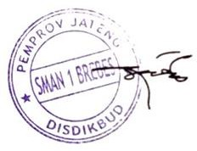

 | - Menjelaskan bahan/zat yang berupa koloid dalam industri farmasi, kosmetik, bahan makanan, dan lain-lain.  - Melakukan percobaan pembuatan makanan atau produk lain berupa koloid atau yang melibatkan prinsip koloid dan melaporkan hasil percobaan. |  | koloid, dan peranannya dalam kehidupan sehari- hari  - Membahas bahan/zat yang berupa koloid dalam industri farmasi, kosmetik, bahan makanan, dan lain-lain. | Produk, Praktik (Penilaian Praktik) | 2 x 45’
4.14 Membuat makanan atau produk lain yang berupa koloid atau melibatkan prinsip koloid |  |  | •

Brebes, 25 Mei 2022
Mengetahui
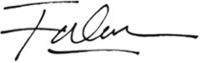
Kepala SMA N 1 Brebes Guru Mata Pelajaran Kimia
Samsul Maarif, S.Pd., M.Pd. Fahrizal Zulian Pratama, S.Pd
NIP. 19690126 199802 1 001 NIP. 199407312022211003

Lampiran 12

RENCANA PELAKSANAAN PEMBELAJARAN (RPP)

Mata pelajaran : Kimia  Sekolah : SMA Negeri 1 Brebes Kelas/Semester : XI / Genap | KD : 3.11; 4.11  Materi : Kesetimbangan Ion dan pH  Larutan Garam  Alokasi Waktu : 5 pertemuan (4 x 45 menit)

Tujuan Pembelajaran
Menganalisis kesetimbangan ion dalam larutan garam dan menghubungkan pH-nya , Melaporkan
percobaan tentang sifat asam basa berbagai larutan garam
Kegiatan Pendahuluan
Kegiatan Pembelajaran
- Menyampaikan tujuan pembelajaran pertemuan hari ini.
- Membuat apersepsi mengenai Kesetimbangan Ion dan pH Larutan Garam

Kegiatan Inti Pertemuan 1
- Mengamati perubahan warna indikator lakmus merah dan lakmus biru dalam beberapa larutan garam
- Mengidentifikasi perubahan warna indikator lakmus merah dan lakmus biru dalam beberapa larutan garam
Pertemuan 2
- Memahami penjelasan tentang kesetimbangan ion dalam larutan garam
- Menyimak penjelasan tentang kesetimbangan ion dalam larutan garam
Pertemuan 3
- Merancang dan melakukan percobaan untuk memprediksi pH larutan garam dengan menggunakan kertas lakmus/indikator universal/pH meter dan melaporkan hasilnya.
Pertemuan 4
- Menuliskan reaksi kesetimbangan ion dalam larutan garam
Pertemuan 5
- Menyimpulkan sifat asam-basa dari suatu larutan garam
- Menentukan pH larutan garam

Refleksi dan konfirmasi
- Merefleksi kegiatan pembelajaran.
- Menginformasikan kegiatan pembelajaran yang akan dilakukan pada pertemuan berikutnya.
- Meminta peserta didik untuk menjaga kebersihan dan kerapihan laboratorium (penumbuhan karakter dan
- budaya disiplin).
- Guru mengakhiri kegiatan belajar dengan memberikan pesan dan motivasi tetap semangat belajar dan
- diakhiri dengan berdoa.

 | Penilaian
Pengetahuan  Melalui esai tentang kesetimbangan ion dalam larutan garam dan menghubungkan pH- nya sesuai dengan instrumen dan rubric penilaian pengetahuan | Keterampilan Penilaian Keterampilan melalui melaporkan percobaan tentang sifat asam basa berbagai larutan garam sesuai dengan instrumen dan lembar ceklis penilaian Keterampilan | Sikap  Melalui pengamatan perilaku sikap spiritual dan sikap sosial dalam melakukan percobaan dan pemaparan hasil percobaan sesuai dengan instrumen penilaian sikap (disiplin, tanggung jawab dan  kerjasama)

Brebes, 25 Mei 2022
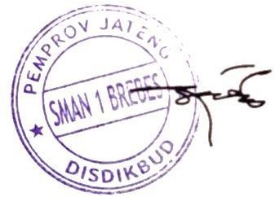
Mengetahui
Kepala SMA Negeri 1 Brebes Guru Mata Pelajaran Kimia
SAMSUL MAARIF, S.Pd., M.Pd FAHRIZAL ZULIAN P, S.Pd.
NIP. 196901261998021001 NIP. 199407312022211003

Lampiran 13
KISI-KISI SOAL TES BESERTA KUNCI JAWABAN

Satuan Pendidikan : SMA Negeri 1 Brebes
Mata Pelajaran : Kimia
Kelas/ Semester : XI / 2
Penyusun : Fahrizal Zulian Pratama

TahunAjaran : 2022/2023
Komptensi Inti :
KI 3: Memahami, menerapkan, menganalisis, dan mengevaluasi pengetahuan faktual, konseptual, prosedural, dan metakognitif berdasarkan rasa ingin tahunya tentang ilmu pengetahuan, teknologi, seni, budaya, dan humaniora dengan wawasankemanusiaan, kebangsaan, kenegaraan, dan peradaban terkait penyebab fenomena dan kejadian, serta menerapkan pengetahuan prosedural pada bidang kajian yang spesifik sesuai dengan bakat dan minatnya untuk memecahkan masalah.
KI 4: Mengolah, menalar, menyaji dan mencipta dalam ranah konkret dan ranah abstrak terkait dengan pengembangan dari yang dipelajarinya di sekolah secara mandiri serta bertindak secara efektif dan kreatif, dan mampu menggunakan metoda sesuai kaidah keilmuan.

Kompetensi Dasar :
3.11 Menganalisis garam-garam yang mengalami hidrolisis dan menghitung pH larutan garam.

Materi :
Reaksi pelarutan garam, garam yang bersifat netral, garam yang bersifat asam, garam yang bersifat basa, pH larutan garam

Indikator soal | Butir Soal | Jawaban | Ranah Kognitif
1. Menyebutkan sifat garam yang terhidrolisis dari persamaan reaksi ionisasi. | - Diketahui persamaan reaksi ionisasi sebagai berikut  - CH3COO⁻ + H2O CH3COOH + OH⁻ 2) PO43- + 3 H2O H3PO4 + 3 OH⁻  - NH4+ + H2O NH4OH + H⁺  - CN⁻ + H2O HCN + OH⁻  5) Al³⁺ + H2O Al(OH)3 + 3H⁺  Pasangan reaksi hidrolisis dari yang bersifat asam adalah....  - 1 dan 2  - 2 dan 3  - 2 dan 5  - 3 dan 5  - 4 dan 5  (Sumber : Unggul Sudarmo : 2013) | 1. Jika reaksi hidrolisisnya menghasilkan H⁺ maka sifat garam adalah asam sedangkan jika reaksi hidrolisisnya menghasilkan OH⁻  , maka sifat garam adalah basa. Jadi, reaksi hidrolisis yang bersifat asam adalah 3 dan 5. (D) | C1
 | - Dari beberapa larutan berikut ini, larutan yang terhidrolisis sempurna adalah....  - NH4Cl  - CH3COONa  - K2SO4  - NH4CH3COO  - NaCl | 2. Hidrolisis sempurna terjadi pada garam yang berasal dari asam lemah dan basa lemah NH4CH3COO berasal dari asam lemah (CH3COOH) dan basa lemah (NH4OH). (D) | C1

 | (Sumber : Rudy Purwanto,dkk , 2018)
 | - Larutan KCN dalam air akan bersifat basa, reaksi yang menunjukkan terjadinya sifat basa tersebut adalah...  - K⁺ + OH⁻ KOH  - CN⁻ + H⁺ HCN  - K⁺ + H2O KOH + H⁺  - CN⁻ + KOH KCN + OH⁻  - CN⁻ + H2O HCN + OH⁻ (Sumber : Unggul Sudarmo : 2013) | 3. Ion garam bereaksi dengan air dan menghasilkan ion OH⁻ menyebabkan konsenterasi ion H⁺ lebih kecil dari pada konsenterasi ion OH⁻ sehingga larutan bersifat basa. (E) |  | C1
2. Menghitung pH larutan garam yang terhidrolisis. | - Jika dua larutan masing-masing mengandung 25 ml NaOH 0,2 M dan 25 ml CH3COOH 0,2 M dengan Ka CH3COOH = 10⁻⁵ dicampurkan, hitunglah pH nya adalah.....  - 9  - 4  - 5  - 3  - 10  (Sumber : Rudy Purwanto,dkk , 2018) | 4. Mol CH3COOH= M × V  = 0.2 M× 25 ml  = 5 mmol Mol NaOH= M × V  = 0.2 M× 25 ml  = 5 mmol  Reaksinya adalah:  CH3COOH + NaOH → CH3COONa + H2O  m 5 mmol 5 mmol  b 5 mmol 5 mmol 5 mmol 5 mmol |  | C2
s - - 5 mmol 5 mmol Karena reaktan habis bereaksi maka pH larutan dihitung dengan menggunakan pH Hidrolisis.

[Garam] = mol garam = 5 mmol = 0.1 mmol
Volume total (25+25)ml

= 10⁻¹ mmol

[OH⁻] = √^{Kw} × [garam]
Ka

[OH⁻] = √¹⁰−14 × 10−1
10−5

[OH⁻] = √10−10
[OH⁻] = 10−5

POH = -log [OH⁻] POH = -log [10⁻⁵]
POH = 5

pH = 14-POH pH = 14-5 pH = 9 (A)
 | 5. Terdapat 4 liter larutan NH4Cl 0,01 M. Jika Kh = 10⁻⁹ maka pH larutan nya adalah.....  A. 5,5  B. 7  C. 8,5  D. 9  E. 10  (Sumber : Rudy Purwanto,dkk , 2018) | 5. NH4Cl adalah garam yang berasal dari basa lemah NH4OH dan asam kuat HCl sehingga garam NH4Cl akan memiliki pH yang bersifat asam.  [garam] = 0,01 M = 10⁻² M  [H⁺] = √^{Kw} × [garam]  Kb  [H⁺] = √kh × [garam] [H⁺] = √10−9 × [10−2] [H⁺] = √10−11  [H⁺] = 10−5,5 | C2

 |  | pH= - log [H⁺]
 |  | pH= - log 10−5,5
 |  | pH= 5,5 (A)
 | 6. Jika Kw air = 10⁻¹⁴ dan Ka = 10⁻⁶, maka | 6. NaCN adalah garam yang berasal dari basa kuat NaOH dan asam lemah HCN sehingga garam NaCN akan memiliki pH yang bersifat basa.  [garam] = 0,01 M = 10⁻² M  [OH⁻] = √^{Kw} × [garam]  Ka  [OH⁻] = √¹⁰−14 × 10−2  10−6  [OH⁻] = √10−10  [OH⁻] = 10−5  POH = -log [OH⁻] POH = -log [10⁻⁵]  POH = 5  pH = 14-POH pH = 14-5 pH = 9 (C) | C2
 | larutan NaCN 0,01 M dalam air akan
 | mempunyai pH sebesar.....
 | A. 3
 | B. 4
 | C. 9
 | D. 10
 | E. 11
 | (Sumber : Unggul Sudarmo, 2016)
 | 7. pH larutan CH3COONH4 0,1 M, jika | 8. CH3COONH4 adalah garam yang berasal | C2
 | diketahui Ka CH3COOH = 10⁻⁹ dan Kb | dari basa lemah NH4OH dan asam lemah

 | NH3 = 10⁻⁵ adalah..... | CH3COOH sehingga garam CH3COONH4terhidrolisis sempurna.  Ka<Kb maka larutan akan bersifat basa (pH> 7)  [OH⁻] =√^{𝐾𝑤×𝐾𝑏}  𝐾𝑎  [OH⁻] =√¹⁰−14×10−5  10−10  [OH⁻] =√10−9  [OH⁻] =√0,1 × 10−8  [OH⁻] = 0,32×10⁻⁴  POH = -log [OH⁻]  POH = -log (0,32×10⁻⁴) POH = 4 – log 0,32  POH = 4 – (-0,5)  POH = 4,5  pH = 14-POH pH = 14-4,5 pH = 9,5 (D)
 | A. 4,5
 | B. 5,5
 | C. 8,5
 | D. 9,5
 | E. 10,5
 | (Sumber : Unggul Sudarmo, 2016)
3. Menentukan jenis garam | - Ion berikut mengalami hidrolisis dalam air,  kecuali…  - Na⁺  - CN⁻  - CO32- | 8. Ion garam dianggap bereaksi dengan air | C3
yang terhidrolisis dalam air. |  | jika ion tersebut dalam reaksinya
 |  | menghasilkan asam lemah atau asam
 |  | lemah. Na⁺ tidak terhidrolisis dalam air
 |  | karena menghasilkan basa kuat yaitu

 | D. Al³⁺  E. S²⁻  (Sumber: Michael Purba, 2004) | NaOH yang akan segera terionisasi kembali secara sempurna membentuk ion-ion semula.(A)
 | - Bila 200 ml HCl 0,1 M dicampur dengan 100 ml NH3 0,2 M, pernyataan yangbenar adalah .....  - Garam tidak terhidrolisis  - Garam terhidrolisis sebagian bersifat asam  - Garam terhidrolisis sebagian bersifat basa  - Garam terhidrolisis total bersifat asam  - Garam terhidrolisis total bersifat basa | 20. Garam terhidrolisis sebagian bersifat asam  (B) | C3
9. Menghitung pH larutan | 9. Jika satu liter larutan NH4Cl mempunyai pH | 9. NH4Cl merupakan garam dari asam kuat dan basa lemah sehingga larutan bersifat asam.  pH= - log [H⁺] 5 = - log [H⁺] 10⁻⁵= [H⁺] | C3
garam yang terhidrolisis. | = 5 (Kb= 10⁻⁵), maka larutan tersebutmengandung NH4Cl sebanyak …
 | gram. (Ar N = 14, Cl = 35,5, H = 1)
 | A. 535
 | B. 53,5
 | C. 26,75
 | D. 5,35
 | E. 2,675

 | (Sumber : Justiana, dkk, 2009) | [H⁺] = √^{Kw} × [garam]  Kb  10⁻⁵ = √¹⁰−14 × [garam]  10−5  10⁻⁵ = √10−9 × [garam]  (10⁻⁵)²= 10−9 × [garam]  10⁻¹⁰ = 10−9 × [garam]  10⁻¹ = [garam]  [garam] = 𝑚𝑜𝑙  𝑙𝑖𝑡𝑒𝑟  10-1 = 𝑚𝑜𝑙  1 𝑙𝑖𝑡𝑒𝑟  10⁻¹ = mol  Mr NH4Cl = (Ar N× 1) + (Ar H× 4) + (Ar  Cl × 1)
 |  | = 14 + 4 + 35,5 = 53,5
 |  | Gram = mol × Mr
 |  | Gram = 10⁻¹× 53,5
 |  | Gram = 5,35 (D)

 | 10. Amonium sulfat (NH4)2SO4 merupakan | 10. (NH4)2SO4 merupakan garam dari asam kuat dan basa lemah sehingga larutan bersifat asam.  pH= - log [H⁺] 5 = - log [H⁺] 10⁻⁵= [H⁺]  [H⁺] = √^{Kw} × [garam]  Kb  10⁻⁵ = √¹⁰−14 × [garam]  10−5  10⁻⁵ = √10−9 × [garam]  (10⁻⁵)²= 10−9 × [garam]  10⁻¹⁰ = 10−9 × [garam]  10⁻¹ = [garam]  [garam] = 𝑚𝑜𝑙  𝑙𝑖𝑡𝑒𝑟  10-1 = 𝑚𝑜𝑙  0,1 𝑙𝑖𝑡𝑒𝑟  10⁻² = mol  Mr (NH4)2SO4 = {((Ar N× 1) + (Ar H×  4)) × 2} + (Ar S × 1) + | C3
 | garam anorganik yang memiliki
 | beberapakegunaan, seperti sebagai
 | penyubur tanah atau sebagai bahan
tambahan makanan. Massa
(NH4)2SO4yang harus ditambahkan ke
 | dalam 100 mL air sehingga
 | diperolehlarutan dengan pH 5 adalah…(H
 | = 1; N = 14; O = 16 dan S = 32; KbNH3 = 10⁻⁵ )
- 0,33 gram
- 0,66 gram
 | C. 1,32 gram
 | D. 2,64 gram
 | E. 13,2 gram
 | (Sumber : Justiana, dkk, 2009)

 |  | Ar O × 4
 |  | = 36 + 32 + 64 = 132
 |  | Gram = mol × Mr
 |  | Gram = 10⁻²× 132
 |  | Gram = 1,32 (C)
 | - Jika 50 mL larutan KOH 0,1 M yang biasa digunakan untuk mengolah limbah dicampur dengan 50 mL larutan CH3COOH 0,1 M, maka pH campuran adalah. (Ka CH3COOH = 10⁻⁵)  - 3  - 5  C. 5,15  D. 8,85  E. 9 | 11. Mol KOH = M × V  = 0.1 M× 50 ml  = 5 mmol Mol CH3COOH= M × V  = 0.1 M× 50 ml  = 5 mmol  Reaksinya adalah:  KOH + CH3COOH → CH3COOK + H2O  m 5 mmol 5 mmol  b 5 mmol 5 mmol 5 mmol 5 mmol |  | C3
 | (Sumber: Michael Purba, 2004)
s - - 5 mmol 5 mmol Karena reaktan habis bereaksi maka pH larutan dihitung dengan menggunakan pH Hidrolisis.

[Garam] = mol garam = 5 mmol = 0.05 mmol
Volume total (50+50)ml
= 5 ×10⁻² mmol

[OH⁻] = √^{Kw} × [garam]
Ka

 |  |  | [OH⁻] = √¹⁰−14 × 5 × 10−2
 |  |  | 10
 |  |  | [OH⁻] = √0,5 × 10−10
 |  |  | [OH⁻] = 0,7 × 10−5
 |  |  | POH = -log [OH⁻]
 |  |  | POH = -log [0,7 ×10⁻⁵]
 |  |  | POH = 5 – log 0,7
 |  |  | POH = 5,15
 |  |  | pH = 14-POH
 |  |  | pH = 14-5,15
 |  |  | pH = 8,85 (D)
10. Menganalisis | jenisgaram- | 12. Diketahui garam-garam sebagai berikut: | 12. Garam yang berasal dari asam kuat dan basa lemah jika dilarutkan dalam air akan menghasilkan kation yang berasal dari basa lemah. Kation tersebut bereaksi dengan air dan menghasilkan ion H⁺ yang menyebabkan larutan bersifat asam.  NH4(aq)→ NH4+(aq) + NO3-(aq) (2) NH4NO3(aq)→ NH4+(aq) + Cl⁻(aq) (4)  Ion NH4+ bereaksi dengan air membertuk  reaksi kesetimbangan :  NH4+(aq) + H2O(aq) NH4OH(aq)+H⁺(aq) | C4
garam yang | mengalami | 1) Na2CO3
hidrolisis . |  | 2) NH4NO3
 |  | 3) BaSO4
 |  | 4) NH4Cl
 |  | Berdasarkan analisis anda, pasangan
 |  | garam yang larutanya dalam air bersifat
 |  | asam adalah...
 |  | A. 2 dan 5
 |  | B. 2 dan 4
 |  | C. 3 dan 4
 |  | D. 4 dan 5

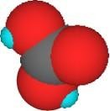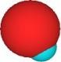

 | E. 2 dan 3  (Sumber : Unggul Sudarmo, 2016) | (B)
11. Menganalisis dan mengkategorikan beberapa jenis garam yang dapat terhidrolisis dalam air melalui percobaan. | - Di bawah ini gambar yang menunjukkan proses hidrolisis garam sebagian pada garamK2CO3adalah…  H2CO3 K⁺ OH⁻  - B.  C. D. | 13. K2CO3 adalah garam yang berasal dari basa kuat KOH dan asam lemahH2CO3sehingga larutan bersifat basa yang bila bereaksi dengan air menghasilkan ion OH⁻. Dari dua ion yang  2-  dihasilkan garam tersebut , hanya ion CO3  yang mengalami hidrolisis, sedangkan ion K⁺ tidak bereaksi dengan air. Jika dianggap bereaksi, maka KOH yang terbentuk akan segera terionisasi sempurna kembali ini disebut hidrolisis sebagian.  K2CO3(aq) + H2O (l)→ 2K⁺(aq)+ 2OH⁻ (aq)  +H2CO3(aq) (E) | C4

E.

(Sumber : Michael Purba, 2004)
 | - Di antara larutan berikut :  - Na2CO3  - KNO3  - KNO2  - NaCl  Yang dapat membirukan kertas lakmus adalah....  - 1) dan 2)  - 1) dan 3)  - 2) dan 3)  - 2) dan 4)  - 3) dan 4)  (sumber : Unggul Sudarmo, 2013) | 14. Kertas lakmus merah bila dicelupkan ke dalam sampel larutan basa maka kertas lakmus merah akan berubah menjadi warna biru. Garam yang bersifat basa adalah garam yang berasal dari asam lemah dan basa kuat. Na2CO3 berasal dari basa kuat NaOH dan asam lemah H2CO3 dan KNO2 adalah garam yang berasal dari basa kuat KOH dan asam lemah HNO2. (B) | C4
 | - Perhatikan beberapa garam berikut:  - CH3COONa  - NH4Cl | 15. 1) CH3COONa adalah garam yang berasal  dari asam lemah CH3COOH dan basa kuat NaOH (Hidrolisis sebagian) | C4

 | 3) K2SO4  4) (NH4)2SO4  5) CH3COONH4  Berdasarkan karakteristiknya,garam yang mengalami hidrolisis sebagian adalah...  A. 1), 2) dan 3)  B. 1), 2) dan 4)  C. 2), 3) dan 4)  D. 2), 3) dan 5)  E. 3), 4) dan 5)  (sumber : Unggul Sudarmo, 2013) | - NH4Cl adalah garam yang berasal dari basa lemah NH4OH dan asam Kuat HCl (Hidrolisis sebagian)  - K2SO4 adalah garam yang berasal dari basa kuat KOH dan asam kuat H2SO4(Tidak terhidrolisis)  - (NH4)4SO4 adalah garam yang berasal dari basa lemah NH4OH dan asam Kuat H2SO4(Hidrolisis sebagian)  - CH3COONH4 adalah garam yang bersal dari asam lemah CH3COOH dan basa lemah NH4OH (Hidrolisis total) (B)
12. Memprediksi beberapa jenis garam yang dapat terhidrolisis dalam air | - HCN adalah asam lemah (Ka=6,2× 10⁻¹⁰) sedangkan NH3 adalah basa lemah (Kb = 1,8 ×n10⁻⁵). Larutan NH4CN adalah bersifat.....  - Asam kuat  - Asam lemah  - Netral  - Basa lemah  - Basa kuat  (Sumber : Haris Watoni, 2017) | 16. Garam yang berasal dari asam lemah dan basa lemah di dalam air akan terionisasi, dan kedua ion garam tersebut bereaksi dengan air. Reaksi ini disebut hidrolisis total, sifat larutan ditentukan oleh nilai tetapan kesetimbangan dari kedua reaksi tersebut, jika Ka< Kb maka larutan akan bersifat basa. (D) | C5
 | - Garam yang di dalam air bersifat asam...  - Tembaga(II) Sulfat  - Magnesium Nitrat | 17. Garam yang berasal dari asam kuat dan basa lemah jika dilarutkan dalam air akan menghasilkan kation yang berasal dari | C5

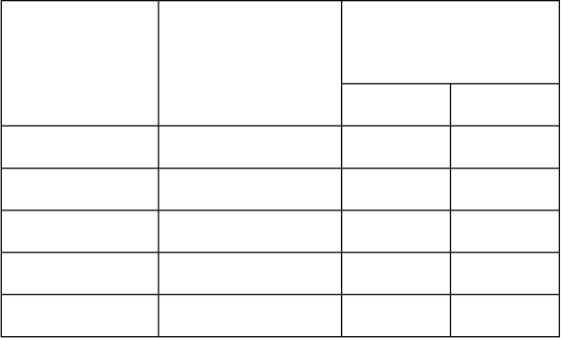

 | - Natrium Asetat  - Kalium Karbonat  - Mangnesium Klorida  (sumber : Unggul Sudarmo, 2013) | basa lemah. Kation tersebut bereaksi dengan air dan menghasilkan ion H⁺ yang menyebabkan larutan bersifat asam. Tembaga(II) Sulfat merupakan garam yang berasal dari asam kuat (Asam Sulfat) dan basa lemah (Tembaga (II) Hidroksida). (A)
 | - Berikut adalah data dari hasil pengujian garam dengan kertas lakmus merah dan biru:  Larutan Warna  Percobaan garam Lakmus  Merah Biru  - NaCl Merah Biru  - AlCl3 Merah Merah  - Na2CO3 Biru Biru  - AgNO3 Merah Merah  - CH3COONa Biru Biru  Kesimpulan yang tidak benar terkait data diatas adalah....  - Larutan garam mempunyai sifat yang tidak jelas  - Larutan garam dapat bersifat asam, basa atu netral  - Larutan garam yang kationnya dari basa kuat mempunyai sifat basa | 18. Dari tabel hasil pengujian garam dengan kertas lakmus merah dan biru di peroleh bahwa garam NaCl bersifat netral, garam AlCl3 bersifat asam, garam Na2CO3 bersifat basa, garam AgNO3 bersifat asam dan garam CH3COONa bersifat basa. Jadi tidak benar bahwa larutan garam mempunyai sifat yang tidak jelas.(A) | C5

D. Larutan garam yang anionnya dari asam kuat mempunyai sifat asam
E. Larutan garam yang terbentuk dari asam kuat dan basa kuat akan bersifat netral
(Sumber : Unggul Sudarmo, 2016)
13. Mengkategorikan beberapa jenis garam yang dapat terhidrolisis dalam air dan pH nya dalam kehidupan sehari-hari | - Garam amonium klorida (NH4Cl) adalah salah satu jenis garam amonium yang berbentuk padatan kristal berwarna putih yang larut dalam air. Dalam bidang farmasi, amonium klorida digunakan sebagai expectorantpada obat batuk. Expectorantmenyebabkan dahak mudah dikeluarkan. Larutan NH4Cl dalam air mempunyai pH < 7.Penjelasan mengenai hal ini adalah…  - NH4+ menerima proton dari air  - Cl- bereaksi dengan air membentuk HCl  - NH4+ dapat memberikan proton kepada air  - NH4Cl mudah larut dalam air  - NH3 mempunyai tetapan setimbang yang besar  (Sumber : Justiana, dkk, 2009) | 19. NH4Cl (aq) → NH4+(aq) + Cl⁻(aq)  Ion Cl⁻ berasal dari asam kuat, merupakan basa Brwonsted-Lowry lemah sehingga tidak bereaksi dengan air (tidak mampu menarik ion H⁺), sedangkan ion NH4+ berasal dari basa lemah, jadi merupakan asam Brwonsted-Lowry kuat sehingga dapat bereaksi dengan air (terhidrolisis) atau memberika ion H⁺ kepada air. (C) | C6

Lampiran 14

SOAL PRETEST HIDROLISIS GARAM

Nama :
Kelas :

No. Absen :

Pilihlah jawaban yang paling benar!

- Diketahui persamaan reaksi ionisasi sebagai berikut
  - CH₃COO⁻ + H₂O CH₃COOH + OH⁻ 2) PO4³⁻+ 3 H₂O H₃PO4 + 3OH⁻
- NH⁴⁺ + H₂O NH₄OH + H⁺
- CN⁻ + H₂O HCN + OH⁻
5) Al³⁺ + H₂O Al(OH)₃ + 3H⁺
Sebutkan pasangan reaksi hidrolisis dari yang bersifat asam adalah....
- 1 dan 2
- 2 dan 3
- 2 dan 5

3 dan 5
- 4 dan 5

- Dari beberapa larutan berikut ini sebutkan larutan yang terhidrolisis sempurnaadalah....
- NH4Cl
- CH3COONa
- K2SO4

NH4CH3COO
- NaCl

- Larutan KCN dalam air akan bersifat basa, sebutkan reaksi yang menunjukkanterjadinya sifat basa tersebut adalah...
- K⁺ + OH⁻ KOH
- CN⁻ + H⁺ HCN
- K⁺ + H2O KOH + H⁺
- CN⁻ + KOH KCN + OH⁻

CN⁻ + H2O HCN + OH⁻

- Jika dua larutan masing-masing mengandung 25 ml NaOH 0,2 M dan 25 ml CH3COOH 0,2 M dengan Ka CH3COOH = 10⁻⁵ dicampurkan, hitunglah pH nya adalah.....

9
- 4
- 5
- 3
- 10

- Terdapat 4 liter larutan NH4Cl 0,01 M. Jika Kh = 10⁻⁹ maka pH larutan nya adalah.....

A. 5,5
- 7
- 9
D. 8,5
E. 10

- Jika Kw air = 10⁻¹⁴ dan Ka = 10⁻⁶, maka larutan NaCN 0,01 M dalam air akan mempunyai pH sebesar.....
- 3
- 4

9
- 10
- 11

- PH larutan CH3COONH4 0,1 M, jika diketahui Ka CH3COOH = 10⁻⁹ dan Kb NH₃ = 10⁻⁵ adalah.....
A. 4,5
B. 5,5
C. 8,5

D. 9,5
E. 10,5

- Ion berikut mengalami hidrolisis dalam air, kecuali…

Na⁺
- CN⁻
- CO3²⁻
- Al³⁺
- S²⁻

- Jika satu liter larutan NH4Cl mempunyai pH = 5 (Kb= 10⁻⁵), maka larutan tersebut mengandung NH4Cl sebanyak … gram. (Ar N = 14, Cl = 35,5, H = 1)
A. 535
B. 53,5
C. 26,75

D. 5,35
E. 2,675

- Amonium sulfat (NH4)2SO4 merupakan garam anorganik yang memiliki beberapa kegunaan, seperti sebagai penyubur tanah atau sebagai bahan tambahan makanan. Massa (NH4)2SO4 yang harus ditambahkan ke dalam 100 mL air sehingga diperoleh larutan dengan pH 5 adalah…(H = 1; N = 14; O = 16 dan S = 32; Kb NH3 = 10⁻⁵ )
- 0,33 gram

0,66 gram
- 1,32 gram
- 2,64 gram
- 13,2 gram

- Jika 50 mL larutan KOH 0,1 M yang biasa digunakan untuk mengolah limbah dicampur dengan 50 mL larutan CH3COOH 0,1 M, maka pH campuran adalah. (Ka CH3COOH = 10-5)
- 3
- 5
C. 5,15
D. 8,85

E. 9

- Diketahui garam-garam sebagai berikut:
- Na2CO3
- NH4NO3
- BaSO4
- NH4Cl
Berdasarkan analisis anda, pasangkanlah garam yang larutanya dalam airbersifat asam...
- 2 dan 1
- 2 dan 4
- 3 dan 4

4 dan 1
- 2 dan 3

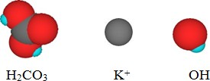
- Di bawah ini gambar yang menunjukkan proses hidrolisis garam sebagian pada garam K2CO3 adalah…

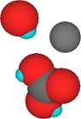
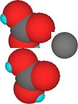
- D.

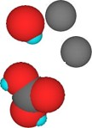
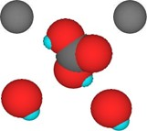
- E.

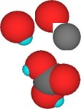
C.

- Di antara larutan berikut :
  - Na2CO3
  - KNO3
  - KNO2
  - NaCl
Yang dapat membirukan kertas lakmus berdasarkan kategorinya adalah....
- 1) dan 2)

1) dan 3)
- 2) dan 3)
- 2) dan 4)
- 3) dan 4)

- Perhatikan beberapa garam berikut:
  - CH3COONa
  - NH4Cl
  - K2SO4

4) (NH4)2SO4
5) CH3COONH4
Berdasarkan karakteristiknya, garam yang mengalami hidrolisis sebagian adalah... A. 1), 2) dan 3)

B. 1), 2) dan 4)
C. 2), 3) dan 4)
D. 2), 3) dan 5)
E. 3), 4) dan 5)

- Berikut adalah data dari hasil pengujian garam dengan kertas lakmus merahdan biru:

Percobaan | Larutan garam | Warna  Lakmus
 |  | Merah | Biru
1 | NaCl | Merah | Biru
2 | AlCl3 | Merah | Merah
3 | Na2CO3 | Biru | Biru
4 | AgNO3 | Merah | Merah
5 | CH3COONa | Biru | Biru

Kesimpulan yang tidak benar terkait data diatas adalah....

Larutan garam mempunyai sifat yang tidak jelas
- Larutan garam dapat bersifat asam, basa atu netral
- Larutan garam yang kationnya dari basa kuat mempunyai sifat basa
- Larutan garam yang anionnya dari asam kuat mempunyai sifat asam
- Larutan garam yang terbentuk dari asam kuat dan basa kuat akan bersifat netral

- HCN adalah asam lemah (Ka=6,2× 10⁻¹⁰) sedangkan NH3 adalah basa lemah (Kb = 1,8 ×n10⁻⁵). Prediksi larutan NH4CN adalah bersifat.....
- Asam kuat
- Asam lemah
- Netral

Basa lemah
- Basa kuat

- Prediksikan garam yang di dalam air bersifat asam...

Tembaga(II) Sulfat
- Magnesium Nitrat
- Natrium Asetat

- Kalium Karbonat
- Mangnesium Klorida

- Garam amonium klorida (NH4Cl) adalah salah satu jenis garam amonium yang berbentuk padatan kristal berwarna putih yang larut dalam air. Dalam bidang farmasi, amonium klorida digunakan sebagai expectorant pada obat batuk. Expectorant menyebabkan dahak mudah dikeluarkan. Larutan NH4Cl dalam air mempunyai pH < 7. Penjelasan mengenai hal ini adalah…
- NH4⁺ menerima proton dari air
- Cl⁻ bereaksi dengan air membentuk HCl

NH4⁺ dapat memberikan proton kepada air
- NH₄Cl mudah larut dalam air
- NH₃ mempunyai tetapan setimbang yang besar

- Bila 200 ml HCl 0,1 M dicampur dengan 100 ml NH3 0,2 M, pernyataan yang benar adalah .....
- Garam tidak terhidrolisis

Garam terhidrolisis sebagian bersifat asam
- Garam terhidrolisis sebagian bersifat basa
- Garam terhidrolisis total bersifat asam
- Garam terhidrolisis total bersifat basa

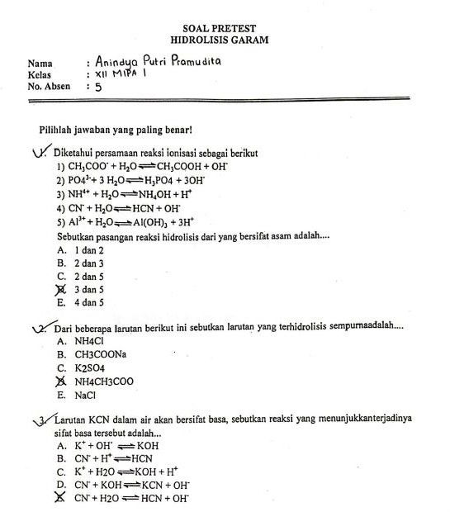

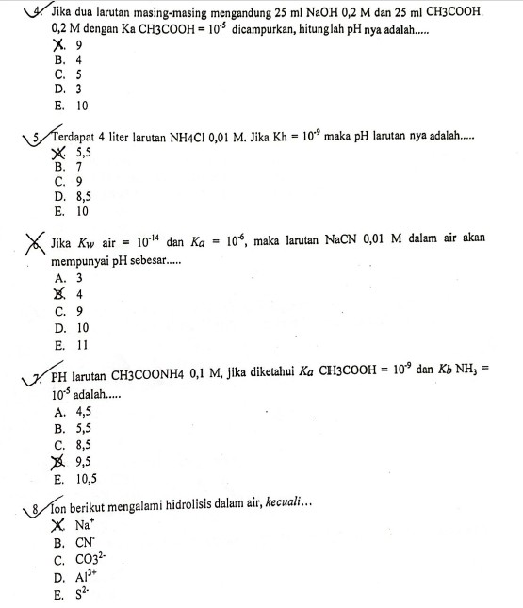

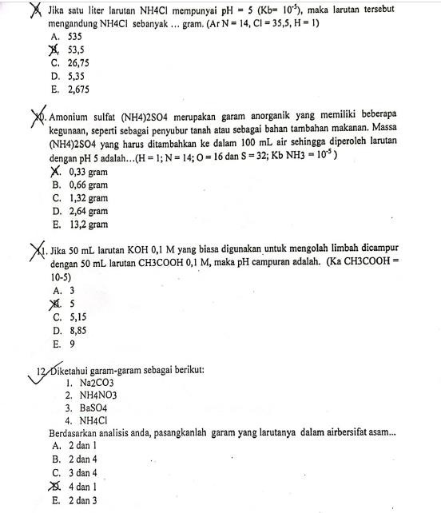

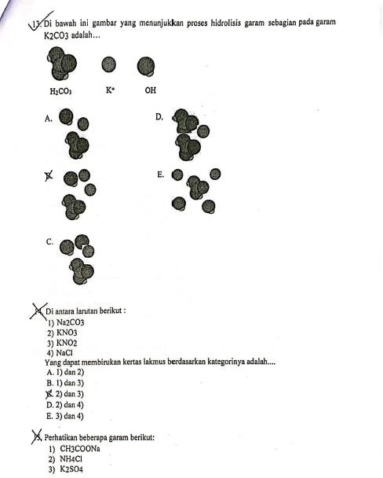

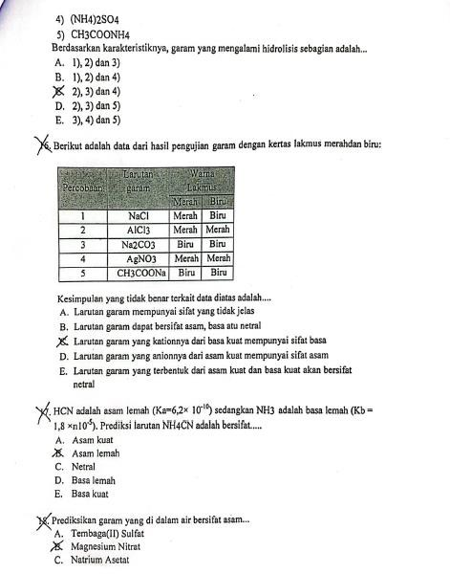

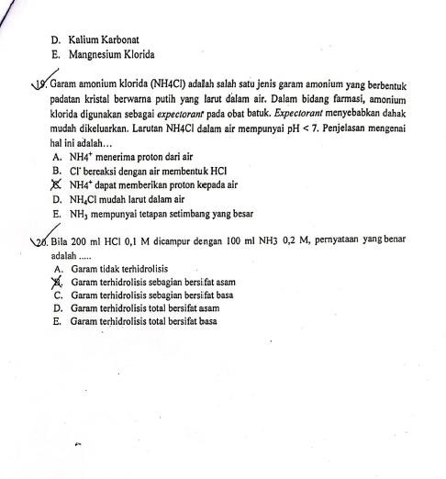

Lampiran 15

SOAL POSTEST HIDROLISIS GARAM

Nama :
Kelas :

No. Absen :

Pilihlah jawaban yang paling benar!

- Larutan KCN dalam air akan bersifat basa, sebutkan reaksi yang menunjukkanterjadinya sifat basa tersebut adalah...
  - K⁺ + OH⁻ KOH
  - CN⁻ + H⁺ HCN
  - K⁺ + H2O KOH + H⁺
  - CN⁻ + KOH KCN + OH⁻

CN⁻ + H2O HCN + OH⁻

- Dari beberapa larutan berikut ini sebutkan larutan yang terhidrolisis sempurnaadalah....
  - NH4Cl
  - CH3COONa
  - K2SO4

NH4CH3COO
  - NaCl

- Diketahui persamaan reaksi ionisasi sebagai berikut
1) CH₃COO⁻ + H₂O CH₃COOH + OH⁻ 2) PO4³⁻+ 3 H₂O H₃PO4 + 3OH⁻
- NH⁴⁺ + H₂O NH₄OH + H⁺
- CN⁻ + H₂O HCN + OH⁻
5) Al³⁺ + H₂O Al(OH)₃ + 3H⁺
Sebutkan pasangan reaksi hidrolisis dari yang bersifat asam adalah....
- 1 dan 2
- 2 dan 3
- 2 dan 5

3 dan 5
- 4 dan 5

- Terdapat 4 liter larutan NH4Cl 0,01 M. Jika Kh = 10⁻⁹ maka pH larutan nya adalah.....

A. 5,5
- 7
- 9
D. 8,5
E. 10

- Jika dua larutan masing-masing mengandung 25 ml NaOH 0,2 M dan 25 ml CH3COOH 0,2 M dengan Ka CH3COOH = 10⁻⁵ dicampurkan, hitunglah pH nya adalah.....

9
  - 4
  - 5
  - 3
  - 10

- Ion berikut mengalami hidrolisis dalam air, kecuali…

Na⁺
  - CN⁻
  - CO3²⁻
  - Al³⁺
  - S²⁻

- Diketahui garam-garam sebagai berikut:
- Na2CO3
- NH4NO3
- BaSO4
- NH4Cl
Berdasarkan analisis anda, pasangkanlah garam yang larutanya dalam airbersifat asam...
  - 2 dan 1
  - 2 dan 4
  - 3 dan 4

4 dan 1
  - 2 dan 3

- PH larutan CH₃COONH₄ 0,1 M, jika diketahui Ka CH₃COOH = 10⁻¹⁰ dan Kb NH₃ = 10⁻⁵ adalah.....
A. 4,5
B. 5,5
C. 8,5

D. 9,5

E. 10,5
- Amonium sulfat (NH4)2SO4 merupakan garam anorganik yang memiliki beberapa kegunaan, seperti sebagai penyubur tanah atau sebagai bahan tambahan makanan. Massa (NH4)2SO4 yang harus ditambahkan ke dalam 100 mL air sehingga diperoleh larutan dengan pH 5 adalah…(H = 1; N = 14; O = 16 dan S = 32; Kb NH3 = 10⁻⁵ )
  - 0,33 gram

0,66 gram
  - 1,32 gram
  - 2,64 gram
  - 13,2 gram

- Jika 50 mL larutan KOH 0,1 M yang biasa digunakan untuk mengolah limbah dicampur dengan 50 mL larutan CH3COOH 0,1 M, maka pH campuran adalah. (Ka CH3COOH = 10-5)
  - 3
  - 5
C. 5,15
D. 8,85

E. 9

- Perhatikan beberapa garam berikut:
- CH3COONa
- NH4Cl
- K2SO4
4) (NH4)2SO4
5) CH3COONH4
Berdasarkan karakteristiknya, garam yang mengalami hidrolisis sebagian adalah... A. 1), 2) dan 3)

B. 1), 2) dan 4)
C. 2), 3) dan 4)
D. 2), 3) dan 5)
E. 3), 4) dan 5)

- Jika satu liter larutan NH4Cl mempunyai pH = 5 (Kb= 10⁻⁵), maka larutan tersebut mengandung NH4Cl sebanyak … gram. (Ar N = 14, Cl = 35,5, H = 1)
A. 535
B. 53,5
C. 26,75

D. 5,35
E. 2,675

- Jika Kw air = 10⁻¹⁴ dan Ka = 10⁻⁶, maka larutan NaCN 0,01 M dalam air akan mempunyai pH sebesar.....
  - 3
  - 4

9
  - 10
  - 11

- Di bawah ini gambar yang menunjukkan proses hidrolisis garam sebagian pada garam K2CO3 adalah…

  - D.

  - E.

C.

- Di antara larutan berikut :
- Na₂CO₃
- KNO₃
- KNO₂
- NaCl

Yang dapat membirukan kertas lakmus berdasarkan kategorinya adalah....
- 1) dan 2)

1) dan 3)
- 2) dan 3)
- 2) dan 4)
- 3) dan 4)

- HCN adalah asam lemah (Ka=6,2× 10⁻¹⁰) sedangkan NH3 adalah basa lemah (Kb = 1,8 ×n10⁻⁵). Prediksi larutan NH4CN adalah bersifat.....
  - Asam kuat
  - Asam lemah
  - Netral

Basa lemah
  - Basa kuat

- Berikut adalah data dari hasil pengujian garam dengan kertas lakmus merahdan biru:

Percobaan | Larutan garam | Warna  Lakmus
 |  | Merah | Biru
1 | NaCl | Merah | Biru
2 | AlCl3 | Merah | Merah
3 | Na2CO3 | Biru | Biru
4 | AgNO3 | Merah | Merah
5 | CH3COONa | Biru | Biru

Kesimpulan yang tidak benar terkait data diatas adalah....

Larutan garam mempunyai sifat yang tidak jelas
  - Larutan garam dapat bersifat asam, basa atu netral
  - Larutan garam yang kationnya dari basa kuat mempunyai sifat basa
  - Larutan garam yang anionnya dari asam kuat mempunyai sifat asam
  - Larutan garam yang terbentuk dari asam kuat dan basa kuat akan bersifat netral

- Bila 200 ml HCl 0,1 M dicampur dengan 100 ml NH3 0,2 M, pernyataan yang benar adalah .....
  - Garam tidak terhidrolisis

Garam terhidrolisis sebagian bersifat asam
  - Garam terhidrolisis sebagian bersifat basa

  - Garam terhidrolisis total bersifat asam
  - Garam terhidrolisis total bersifat basa

- Prediksikan garam yang di dalam air bersifat asam...

Tembaga(II) Sulfat
  - Magnesium Nitrat
  - Natrium Asetat
  - Kalium Karbonat
  - Mangnesium Klorida

- Garam amonium klorida (NH4Cl) adalah salah satu jenis garam amonium yang berbentuk padatan kristal berwarna putih yang larut dalam air. Dalam bidang farmasi, amonium klorida digunakan sebagai expectorant pada obat batuk. Expectorant menyebabkan dahak mudah dikeluarkan. Larutan NH4Cl dalam air mempunyai pH < 7. Penjelasan mengenai hal ini adalah…
  - NH4⁺ menerima proton dari air
  - Cl⁻ bereaksi dengan air membentuk HCl

NH4⁺ dapat memberikan proton kepada air
  - NH₄Cl mudah larut dalam air
  - NH₃ mempunyai tetapan setimbang yang besar

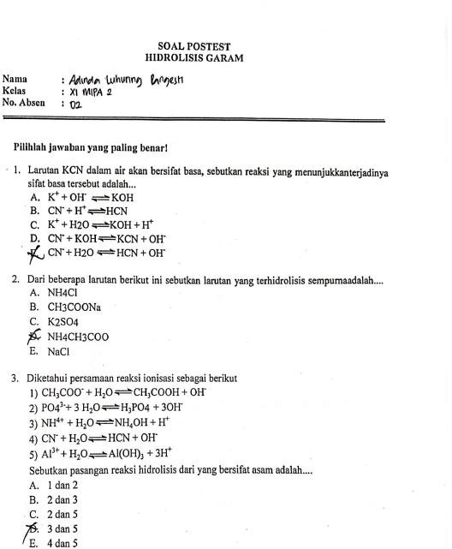

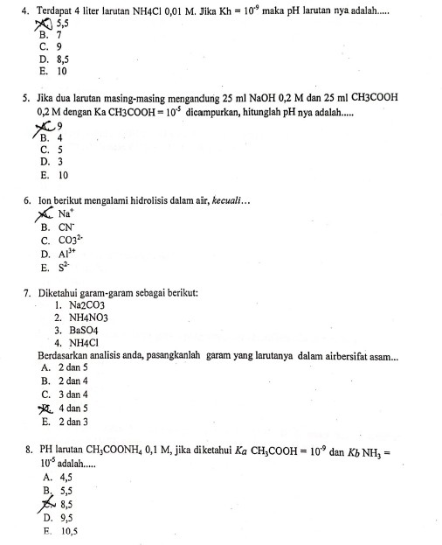

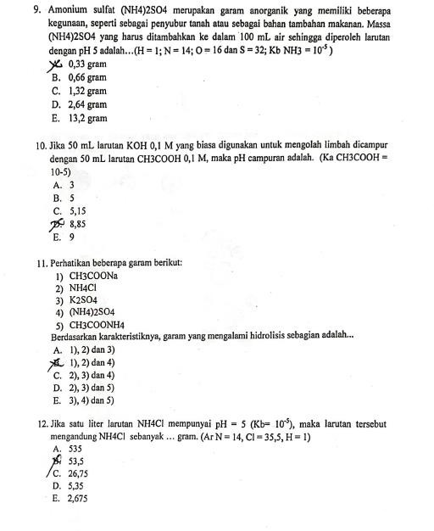

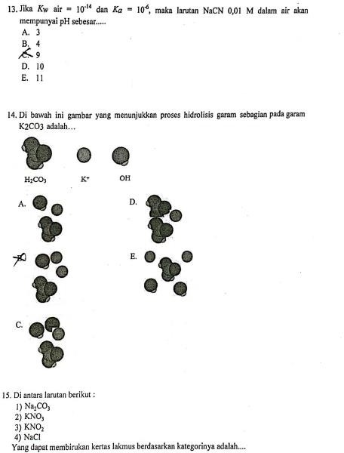

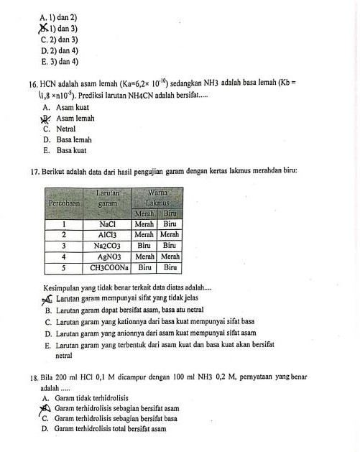

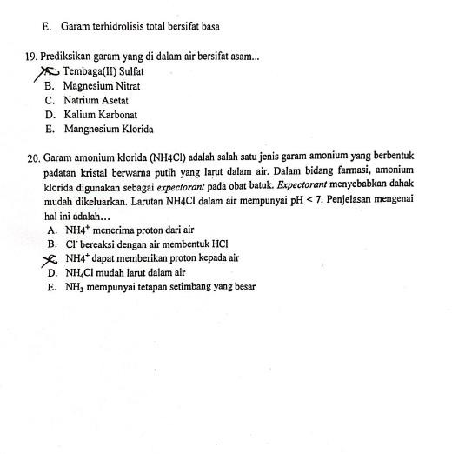

Lampiran 16

KUNCI JAWABAN SOAL PRETEST

NO | JAWABAN | NO | JAWABAN
1 | D | 11 | E
2 | D | 12 | D
3 | E | 13 | B
4 | A | 14 | B
5 | A | 15 | B
6 | C | 16 | A
7 | D | 17 | D
8 | A | 18 | A
9 | D | 19 | C
10 | B | 20 | B

KUNCI JAWABAN SOAL POST TEST

NO | JAWABAN | NO | JAWABAN
1 | E | 11 | B
2 | D | 12 | D
3 | D | 13 | C
4 | A | 14 | B
5 | A | 15 | B
6 | A | 16 | D
7 | D | 17 | A
8 | D | 18 | B
9 | B | 19 | A
10 | E | 20 | C

Lampiran 17
Tabel 4.6 Analisis Hasil Pre-Test dan Post-Test Peserta Didik XI MIPA 1

No | Peserta Didik | Pre-Test |  | Post-Test
 |  | Nilai | Kriteria | Nilai | Kriteria
1 | Agung Kurniawan | 65 | Belum Tuntas | 85 | Tuntas
2 | Ainaya Rahma Nursyifa | 60 | Belum Tuntas | 80 | Tuntas
3 | Alvino Eka Putrananda | 45 | Belum Tuntas | 70 | Tuntas
4 | Amanda Aquilla P | 55 | Belum Tuntas | 75 | Tuntas
5 | Anindya Putri Pramudita | 55 | Belum Tuntas | 80 | Tuntas
6 | Anita Zulfa | 45 | Belum Tuntas | 65 | Belum Tuntas
7 | Damai Oktarini | 40 | Belum Tuntas | 60 | Belum Tuntas
8 | Devi Dwi Listiani | 65 | Belum Tuntas | 85 | Tuntas
9 | Dhea Novta Assyfa L | 70 | Tuntas | 90 | Tuntas
10 | Dwi Kumolo Retno | 75 | Tuntas | 95 | Tuntas
11 | Erika Wahyu R | 60 | Belum Tuntas | 80 | Tuntas
12 | Fauza Nabilatul Lutfia | 50 | Belum Tuntas | 70 | Tuntas
13 | Ghiffari Islamiati Syafi'i | 75 | Tuntas | 95 | Tuntas
14 | M. Raveldy Hartono | 55 | Belum Tuntas | 85 | Tuntas
15 | M. Satria Ilham Setyoko | 40 | Belum Tuntas | 50 | Belum Tuntas
16 | Moh. Noor Adika | 70 | Tuntas | 90 | Tuntas
17 | Moh. Rofik | 50 | Belum Tuntas | 70 | Tuntas
18 | Muhammad Fikri B | 65 | Belum Tuntas | 85 | Tuntas
19 | Muhammad Rayhan A R | 50 | Belum Tuntas | 70 | Tuntas
20 | Muh. Salman Al Farizi | 60 | Belum Tuntas | 85 | Tuntas
21 | Mumtaz Amiroh Zulfa | 65 | Belum Tuntas | 90 | Tuntas
22 | Nabil Hernuansyah | 55 | Belum Tuntas | 80 | Tuntas
23 | Nabila Syifa Zahira | 55 | Belum Tuntas | 75 | Tuntas
24 | Nazwa Dinendra A | 60 | Belum Tuntas | 90 | Tuntas
25 | Nova Liza Rahmadiani | 40 | Belum Tuntas | 60 | Belum Tuntas
26 | Radika Zahra Nur A | 55 | Belum Tuntas | 75 | Tuntas
27 | Rahma Ayu Chyntia | 75 | Tuntas | 95 | Tuntas
28 | Rayasya Rosikhin | 60 | Belum Tuntas | 80 | Tuntas
29 | Salwa Aqila Afkha | 40 | Belum Tuntas | 60 | Belum Tuntas
30 | Sendi Adit Saputra | 80 | Tuntas | 95 | Tuntas
31 | Shabri Khaerul Islami | 65 | Belum Tuntas | 85 | Tuntas
32 | Taj Wafa Mujahidah | 60 | Belum Tuntas | 80 | Tuntas
33 | Tiva Ainin Zanida | 50 | Belum Tuntas | 75 | Tuntas
34 | Vioyola Aulia Rochmah | 60 | Belum Tuntas | 85 | Tuntas
35 | Zacky Arya Saputra | 65 | Belum Tuntas | 90 | Tuntas
36 | Zaskia Meilan Novita | 40 | Belum Tuntas | 75 | Tuntas
Jumlah Peserta Didik  Seluruhnya |  | 36 |  | 36
Jumlah Peserta Didik Tuntas |  | 6 |  | 31
Jumah Peserta Didik Belum |  | 30 |  | 5

Tuntas
Rata-rata Nilai Kelas | 57,64 | 79,58
Presentase Ketuntasan | 16,7 % | 86,1 %
Presentase Ketidaktuntasan | 83,3 % | 13,9 %

Tabel 4.7 Analisis Hasil Pre-Test dan Post-Test Peserta Didik XI MIPA 2

No | Peserta Didik | Pre-Test |  | Post-Test
 |  | Nilai | Kriteria | Nilai | Kriteria
1 | Adham Zaidan Ramadhan | 45 | Belum Tuntas | 60 | Belum Tuntas
2 | Adinda Luhuring Pangesti | 60 | Belum Tuntas | 75 | Tuntas
3 | Aghitsna Zahra Fauziah | 50 | Belum Tuntas | 75 | Tuntas
4 | Alviah Nur Afani | 60 | Belum Tuntas | 80 | Tuntas
5 | Alya Angelina Dwi Pratista | 50 | Belum Tuntas | 70 | Tuntas
6 | Aulia Hana Pitriani | 55 | Belum Tuntas | 70 | Tuntas
7 | Auliya Bilqis Siswoyo | 80 | Tuntas | 85 | Tuntas
8 | Aurellia Rahma Ayu | 45 | Belum Tuntas | 60 | Belum Tuntas
9 | Bimo Satria Pratidina | 65 | Belum Tuntas | 80 | Tuntas
10 | Bintang Rangga Triutama | 55 | Belum Tuntas | 75 | Tuntas
11 | Dyas Zufar Syauqi | 40 | Belum Tuntas | 50 | Belum Tuntas
12 | Eka Nurwinda | 40 | Belum Tuntas | 65 | Belum Tuntas
13 | Fahmi Tri Wasyhadi | 50 | Belum Tuntas | 70 | Tuntas
14 | Flostyana Muthi Lathifah | 70 | Tuntas | 90 | Tuntas
15 | Galih Khanzul Wicaksono | 50 | Belum Tuntas | 60 | Belum Tuntas
16 | Gianti Olyvia Putri | 65 | Belum Tuntas | 85 | Tuntas
17 | Ibnu Fatah | 80 | Tuntas | 90 | Tuntas
18 | Ibnu Zaidan Akbar | 60 | Belum Tuntas | 70 | Tuntas
19 | Khaliza Nazwa Sabila | 60 | Belum Tuntas | 75 | Tuntas
20 | Komang Yuli Susilawati | 75 | Tuntas | 85 | Tuntas
21 | Livia Hukma Shabiyya | 60 | Belum Tuntas | 80 | Tuntas
22 | M. Ali Ramdhani | 55 | Belum Tuntas | 70 | Tuntas
23 | Mochammad Tio Setiawan | 55 | Belum Tuntas | 75 | Tuntas
24 | Muhammad Daffa Hakim | 50 | Belum Tuntas | 70 | Tuntas
25 | Nafiatul Alodia Natasyaesa | 55 | Belum Tuntas | 70 | Tuntas
26 | Najwa Dwi Salsabila | 40 | Belum Tuntas | 65 | Belum Tuntas
27 | Najwa Sabila Najah | 50 | Belum Tuntas | 70 | Tuntas
28 | Nikita | 55 | Belum Tuntas | 80 | Tuntas
29 | Nindy Dwi Artika Valentin | 50 | Belum Tuntas | 60 | Belum Tuntas
30 | Norma Aulia Yunita | 60 | Belum Tuntas | 80 | Tuntas
31 | Prianka Ramadhan | 60 | Belum Tuntas | 75 | Tuntas
32 | Puteri Meika Azmi Subekhi | 65 | Belum Tuntas | 85 | Tuntas
33 | Rizki Meliana | 50 | Belum Tuntas | 70 | Tuntas
34 | Rona Azhar Edelweiss | 65 | Belum Tuntas | 90 | Tuntas
35 | Septi Aulia Dwi Rodiani | 55 | Belum Tuntas | 80 | Tuntas
36 | Yasmin Syifa | 50 | Belum Tuntas | 65 | Belum Tuntas
Jumlah Peserta Didik Seluruhnya |  | 36 |  | 36
Jumlah Peserta Didik Tuntas |  | 4 |  | 28
Jumah Peserta Didik Belum Tuntas |  | 32 |  | 8

Rata-rata Nilai Kelas | 56,11 | 73,75
Presentase Ketuntasan | 11,1 % | 77,8 %
Presentase Ketidaktuntasan | 88,9 % | 22,2 %

Lampiran 18

Case Processing Summary

 | Kelas | Cases
 |  | Valid |  | Missing |  | Total
 |  | N | Percent | N | Percent | N | Percent
Hasil Prestasi Belajar Kimia | Pre-Test Eksperimen (Aplikasi  SIPMA) | 36 | 100.0% | 0 | 0.0% | 36 | 100.0%
 | Post-Test Eksperimen (Aplikasi  SIPMA) | 36 | 100.0% | 0 | 0.0% | 36 | 100.0%
 | Pre-Test Kontrol  (Konvensional) | 36 | 100.0% | 0 | 0.0% | 36 | 100.0%
 | Post-Test Kontrol  (Konvensional) | 36 | 100.0% | 0 | 0.0% | 36 | 100.0%

Descriptives
 | Kelas |  |  | Statistic | Std. Error
Hasil Prestasi Belajar Kimia | Pre-Test Eksperimen (Aplikasi SIPMA) | Mean |  | 60.97 | 1.723
 |  | 95% Confidence Interval for Mean | Lower Bound | 57.47
 |  |  | Upper  Bound | 64.47
 |  | 5% Trimmed Mean |  | 60.96
 |  | Median |  | 60.00
 |  | Variance |  | 106.885
 |  | Std. Deviation |  | 10.339
 |  | Minimum |  | 40
 |  | Maximum |  | 80
 |  | Range |  | 40
 |  | Interquartile Range |  | 10
 |  | Skewness |  | .258 | .393
 |  | Kurtosis |  | -.272 | .768
 | Post-Test Eksperimen | Mean |  | 79.31 | 1.870

 | (Aplikasi SIPMA) | 95% Confidence Interval for Mean | Lower Bound | 75.51
 |  |  | Upper  Bound | 83.10
 |  | 5% Trimmed Mean |  | 79.81
 |  | Median |  | 80.00
 |  | Variance |  | 125.933
 |  | Std. Deviation |  | 11.222
 |  | Minimum |  | 50
 |  | Maximum |  | 95
 |  | Range |  | 45
 |  | Interquartile Range |  | 18
 |  | Skewness |  | -.651 | .393
 |  | Kurtosis |  | .025 | .768
 | Pre-Test Kontrol (Konvensional) | Mean |  | 56.11 | 1.692
 |  | 95% Confidence Interval for Mean | Lower Bound | 52.68
 |  |  | Upper  Bound | 59.55
 |  | 5% Trimmed Mean |  | 55.68
 |  | Median |  | 55.00
 |  | Variance |  | 103.016
 |  | Std. Deviation |  | 10.150
 |  | Minimum |  | 40
 |  | Maximum |  | 80
 |  | Range |  | 40
 |  | Interquartile Range |  | 10
 |  | Skewness |  | .613 | .393
 |  | Kurtosis |  | .250 | .768
 | Post-Test Kontrol (Konvensional) | Mean |  | 73.75 | 1.598
 |  | 95% Confidence Interval for Mean | Lower Bound | 70.51
 |  |  | Upper  Bound | 76.99
 |  | 5% Trimmed Mean |  | 73.92
 |  | Median |  | 75.00
 |  | Variance |  | 91.964
 |  | Std. Deviation |  | 9.590
 |  | Minimum |  | 50

 | Maximum |  | 90
 |  | Range | 40
 |  | Interquartile Range | 10
 |  | Skewness | -.214 | .393
 |  | Kurtosis | -.216 | .768

Tests of Normality
 | Kelas | Kolmogorov-Smirnovª |  |  | Shapiro-Wilk
 |  | Statistic | df | Sig. | Statistic | df | Sig.
Hasil Prestasi Belajar Kimia | Pre-Test Eksperimen (Aplikasi SIPMA) | .154 | 36 | .031 | .945 | 36 | .071
 | Post-Test Eksperimen  (Aplikasi SIPMA) | .139 | 36 | .078 | .942 | 36 | .060
 | Pre-Test Kontrol  (Konvensional) | .143 | 36 | .060 | .941 | 36 | .055
 | Post-Test Kontrol  (Konvensional) | .126 | 36 | .163 | .961 | 36 | .231
a. Lilliefors Significance Correction

Lampiran 19
Kovensional

Paired Samples Statistics
 |  | Mean | N | Std. Deviation | Std. Error Mean
Pair 1 | Pre-Test Kovensional | 56.11 | 36 | 10.150 | 1.692
 | Post-Test Eksperimental  (Aplikasi SIPMA) | 73.75 | 36 | 9.590 | 1.598

Paired Samples Correlations
 |  | N | Correlation | Sig.
Pair 1 | Pre-Test Kovensional & Post-Test Eksperimental  (Aplikasi SIPMA) | 36 | .837 | .000

Paired Samples Test
 |  | Paired Differences |  |  |  |  | t | df | Sig. (2-  tailed)
 |  | Mean | Std. Deviatio  n | Std. Error  Mean | 95% Confidence Interval of the Difference
 |  |  |  |  | Lower | Upper
Pair 1 | Pre-Test Kovensional - Post-Test Eksperimental (Aplikasi  SIPMA) | -17.639 | 5.668 | .945 | -19.557 | -15.721 | -  18.  673 | 35 | .000

Eksperimental

Paired Samples Statistics
 |  | Mean | N | Std. Deviation | Std. Error Mean
Pair 1 | Pre-Test Eksperimental (Aplikasi SIPMA) | 60.97 | 36 | 10.339 | 1.723
 | Post-Test Eksperimental  (Aplikasi SIPMA) | 79.31 | 36 | 11.222 | 1.870

Paired Samples Correlations
 |  | N | Correlation | Sig.
Pair 1 | Pre-Test Eksperimental (Aplikasi SIPMA) & Post- Test Eksperimental (Aplikasi  SIPMA) | 36 | .905 | .000

Paired Samples Test
 |  | Paired Differences |  |  |  |  | t | df | Sig. (2-  tailed)
 |  | Mean | Std. Deviatio n | Std. Error Mean | 95% Confidence Interval of the Difference
 |  |  |  |  | Lower | Upper
Pair 1 | Pre-Test Eksperimen tal (Aplikasi SIPMA) -  Post-Test Eksperimen tal (Aplikasi  SIPMA) | - 18.333 | 4.781 | .797 | -19.951 | -16.716 | -23.008 | 35 | .000

Lampiran 20

DOKUMENTASI

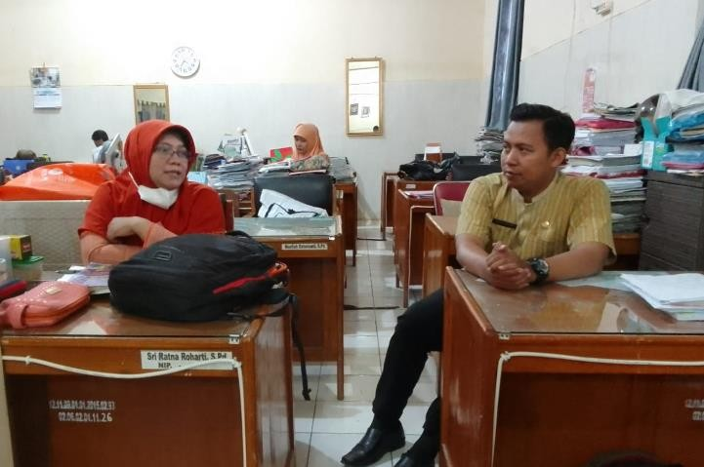
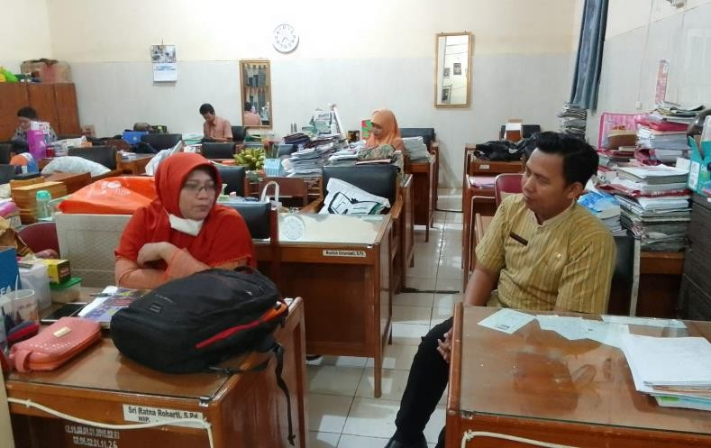
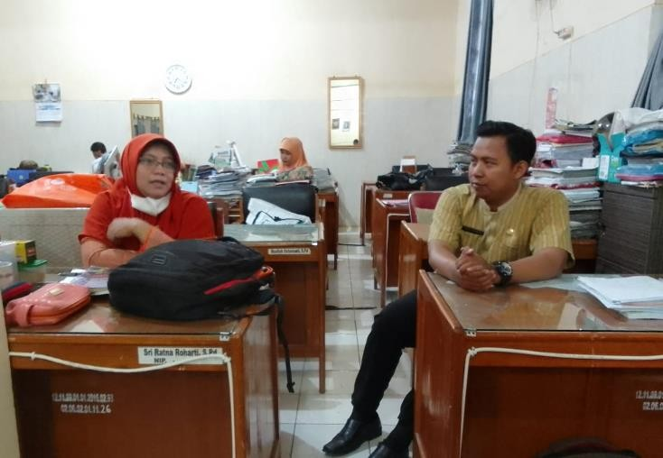
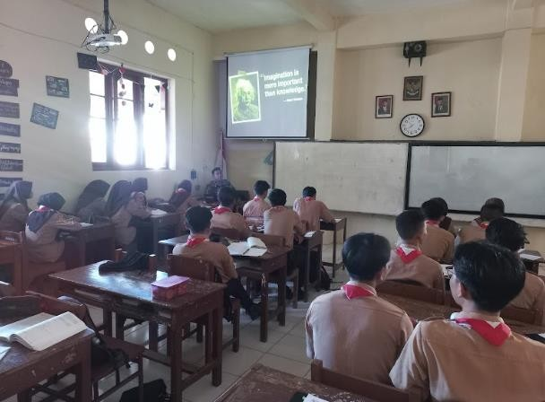

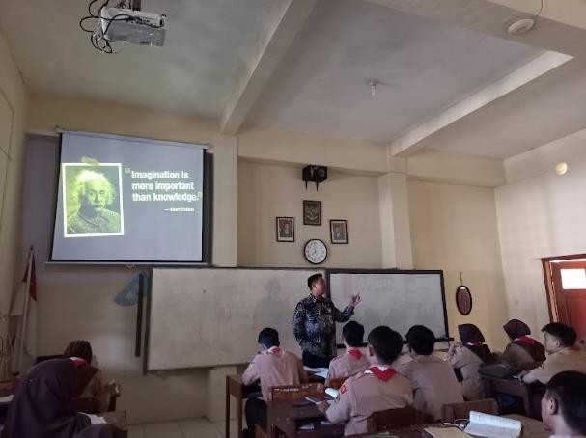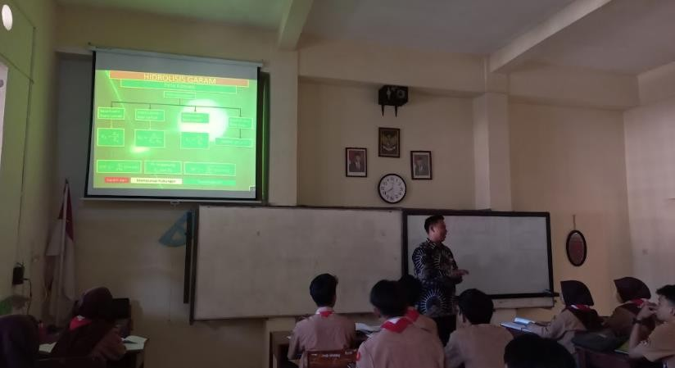

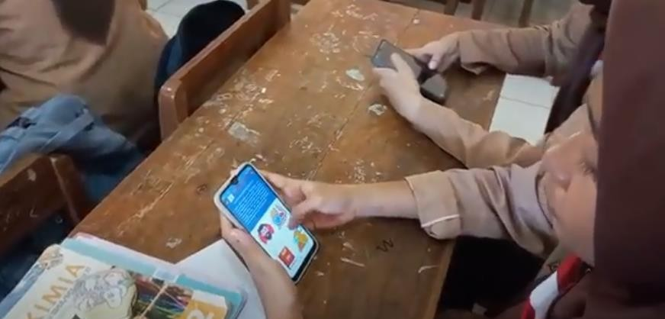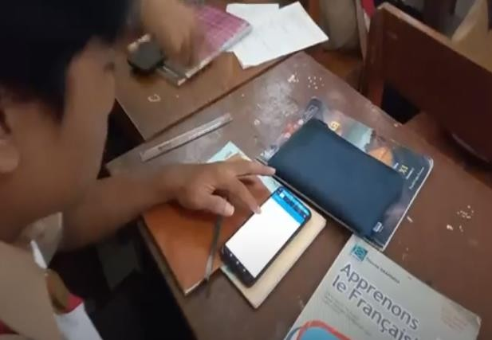
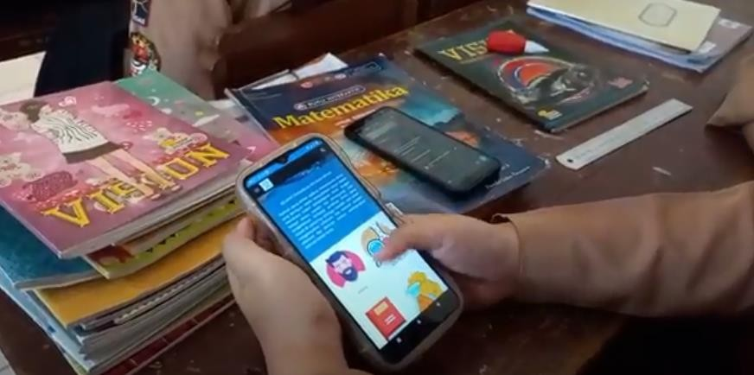
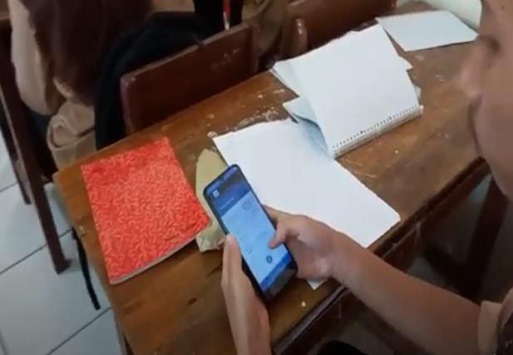
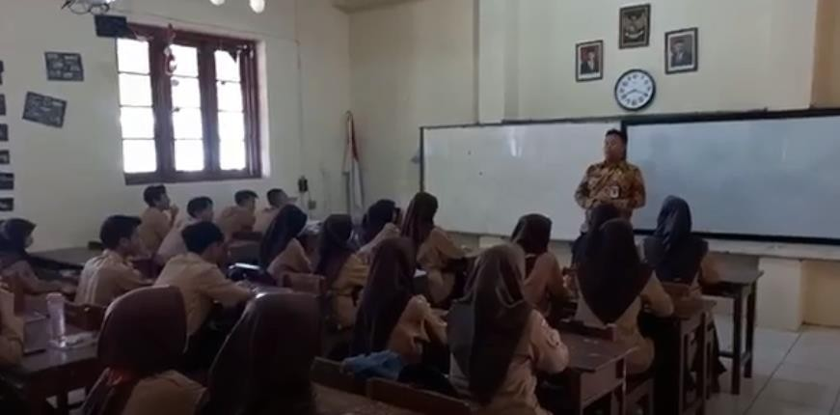
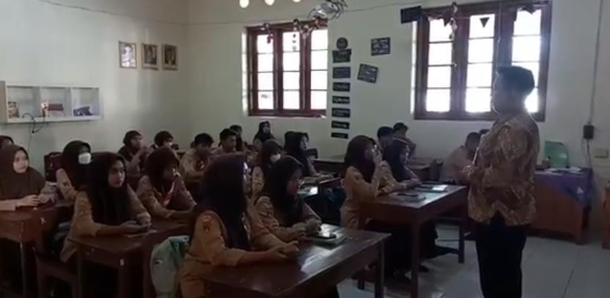
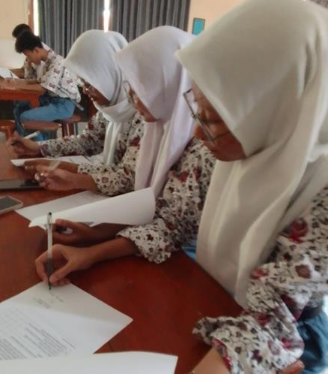
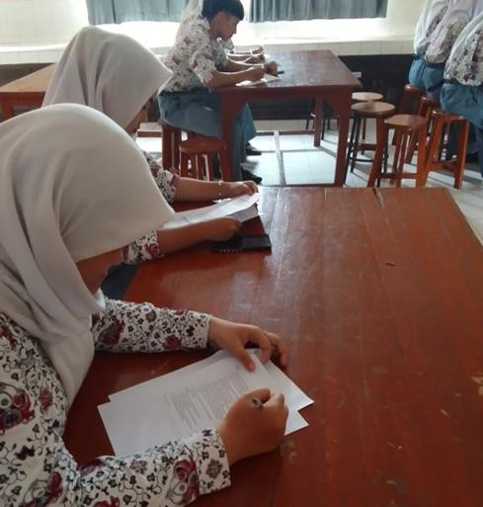

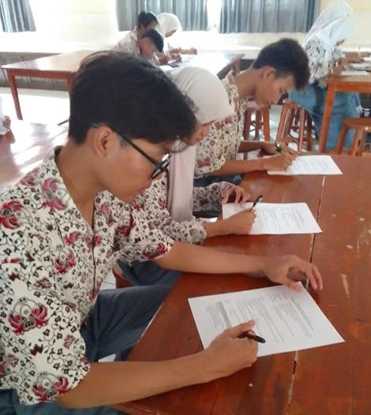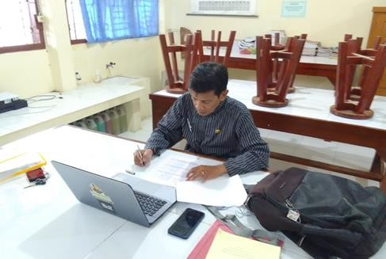
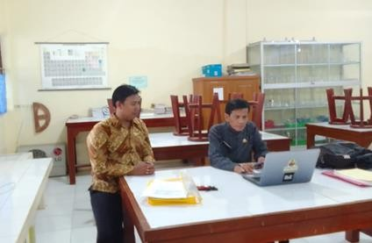
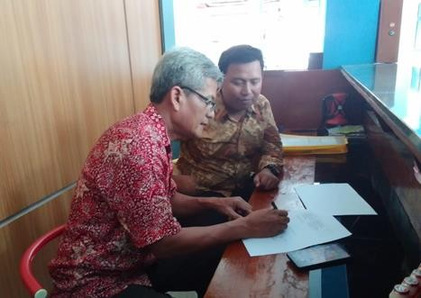

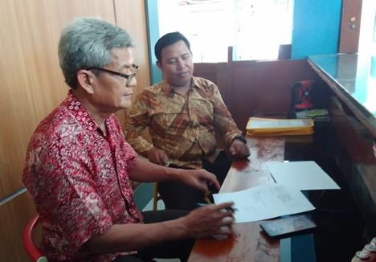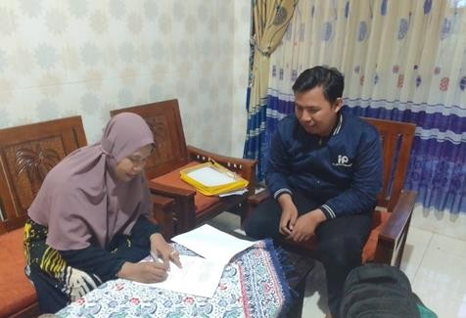

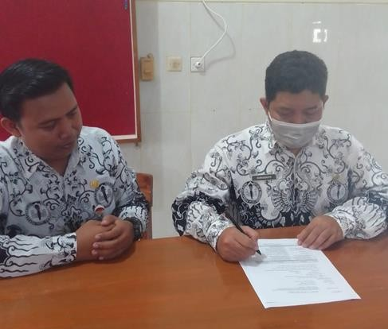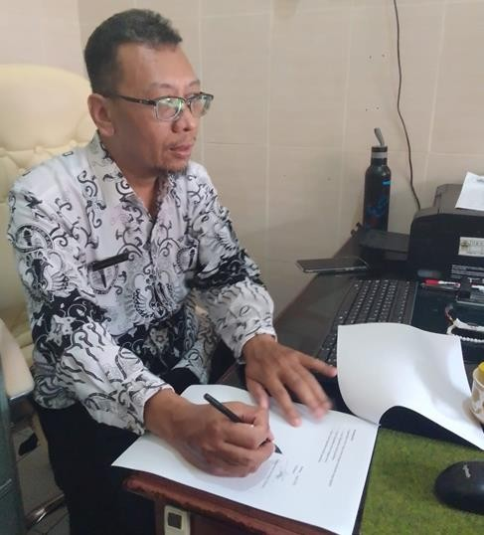

Lampiran 21

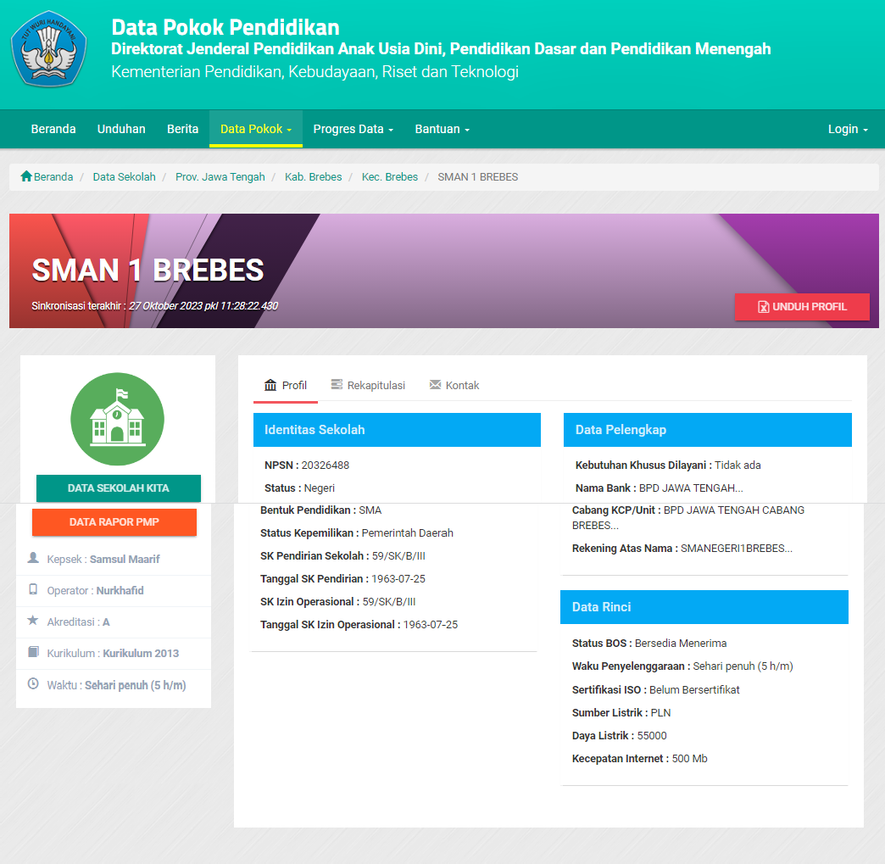
PROFIL SEKOLAH

